**ANEXO FORMATO COMPONENTE FORMATIVO**

|  |  |
| --- | --- |
| PROGRAMA DE FORMACIÓN | Patronaje digital de Billetera |

|  |  |  |  |
| --- | --- | --- | --- |
| COMPETENCIA | 291501080 Modelar marroquinería de acuerdo con técnica manual  y especificaciones técnicas de diseño | RESULTADOS DE APRENDIZAJE | 291501080-03. Desarrollar los patrones digitales de la billetera de acuerdo con procedimiento técnico. |

|  |  |
| --- | --- |
| NÚMERO DEL COMPONENTE FORMATIVO | 3 |
| NOMBRE DEL COMPONENTE FORMATIVO | Desarrollo de patrones digitales para billetera. |
| BREVE DESCRIPCIÓN | Este componente formativo orienta al aprendiz en la elaboración de patrones digitales de billeteras, aplicando principios técnicos del patronaje en marroquinería. Incluye la construcción de moldes para tarjeteros, billeteras de hombre y dama, con actividades que abarcan trazado, despiece, referenciado, impresión y organización técnica. También incorpora el diseño de patrones con vistas y la creación de una maqueta, la cual permite validar proporciones, funcionalidad y compartimentos. De esta manera, el aprendiz desarrolla competencias para transformar diseños en moldes técnicos precisos, viables y de calidad. |
| PALABRAS CLAVE | Patronaje, moldes, despiece, maqueta, marroquinería |

|  |  |
| --- | --- |
| ÁREA OCUPACIONAL | 9 - Procesamiento, fabricación y ensamble: sectores industriales, manufactura, construcción de productos. |
| IDIOMA | Español |

1. **TABLA DE CONTENIDOS**
2. Elaboración patrones para tarjetero
   1. Guardado de archivos en Rhinoceros
   2. Construcción del patrón
   3. Despiece moldes
   4. Referenciado de moldes
   5. Impresión de moldes
3. Elaboración de patrones de tarjetero con vistas
   1. Construcción del patrón
   2. Despiece moldes
4. Elaboración patrones para billetera hombre
   1. Construcción patrón
   2. Despiece moldes
5. Elaboración patrones billetera dama
   1. Molde patrón
   2. Despiece de moldes
6. Elaboración de la maqueta
7. **INTRODUCCIÓN**

El componente **Desarrollo de patrones digitales para billetera** tiene como propósito acercar al aprendiz a la construcción de moldes mediante herramientas digitales aplicadas a la marroquinería. Este proceso integra tanto los fundamentos técnicos como los criterios estéticos, garantizando que los productos diseñados cumplan con estándares de precisión y funcionalidad. De esta manera, se fortalece la capacidad de transformar una idea en un patrón que sirva de base para la producción.

|  |  |
| --- | --- |
| Además, el componente promueve el aprendizaje en la interpretación de especificaciones técnicas y su adaptación a representaciones gráficas y físicas. La incorporación de *software* especializado facilita la creación de moldes, su despiece, referenciado e impresión, lo cual asegura uniformidad en las piezas y optimiza el tiempo de trabajo. Así, el aprendiz adquiere competencias que responden a las exigencias actuales de la industria de la moda y la manufactura de accesorios. |  |

Finalmente, con la elaboración de maquetas se consolida el conocimiento adquirido, ya que este ejercicio permite verificar proporciones, distribución de compartimentos y viabilidad del diseño antes de pasar a materiales definitivos. Este cierre práctico no solo refuerza la comprensión del proceso de patronaje digital, sino que también fomenta la creatividad y la capacidad crítica en la toma de decisiones, preparando al aprendiz para enfrentar proyectos de diseño con mayor seguridad y criterio técnico.

1. **DESARROLLO DE CONTENIDOS**

**1. Elaboración patrones para tarjetero**

Para iniciar la creación de patrones, seleccione la **capa deseada** con un *clic* izquierdo sobre ella. En este caso, haga *clic* sobre la **capa azul**. Cuando la capa esté activa, aparecerá una marca negra (✔) junto a su nombre, lo que indica que las operaciones nuevas se realizarán **dentro de esa capa específica**.

* 1. **Guardado de archivos en Rhinoceros**

Es recomendable guardar el trabajo de manera frecuente para evitar la pérdida de información por fallos inesperados. Rhino también puede generar archivos de respaldo automáticamente, dependiendo de la configuración del usuario.

|  |  |
| --- | --- |
| A continuación, se detalla el procedimiento para guardar un archivo:   1. Diríjase al menú Archivo y seleccione Guardar como. 2. En la ventana emergente, elija la ubicación en su computador donde desea guardar el archivo. 3. Ingrese un nombre para el archivo en el campo correspondiente. 4. Seleccione el formato de archivo (por defecto es .3dm, el formato nativo de Rhino). 5. Haga clic en Guardar para finalizar el proceso. |  |

**1.2. Construcción del patrón**

Para dibujar el molde patrón del tarjetero, comience trazando un rectángulo en *Rhinoceros*. Siga estos pasos:

* Active el comando Rectángulo desde la barra de herramientas, el menú o escribiéndolo en la línea de comandos.
* Haga clic para designar el primer vértice (esquina) del rectángulo en el espacio de trabajo.
* Desplace el cursor en la dirección deseada para definir el borde adyacente.
* Escriba la medida 100 mm y presione Enter para establecer esa dimensión.
* Mueva el cursor perpendicular al primer borde para definir la altura.
* Introduzca la medida 70 mm y presione Enter para completar el rectángulo.

Este procedimiento crea un rectángulo cerrado de **100 mm de ancho por 70 mm de alto**, con precisión.

**Figura 1.** Construcción del rectángulo del tarjetero.

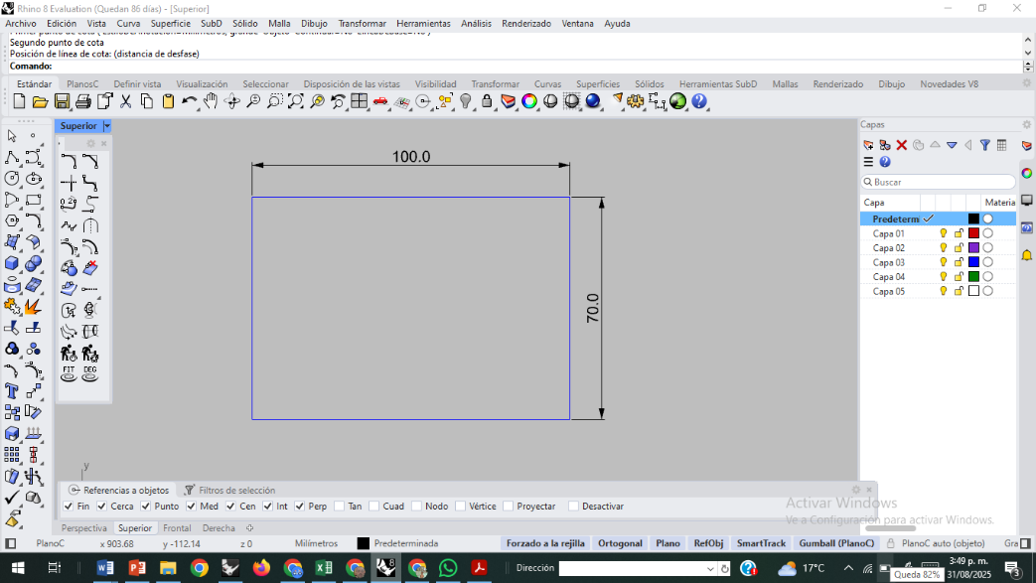

**1.2.1. Línea de corte y curvas internas**

Seleccione la capa roja para dibujar la línea de corte del tarjetero. Active el comando Descomponer para separar la polilínea en segmentos individuales. Desfase la curva superior hacia el interior con una distancia de 15 mm, siguiendo estos pasos:

* Active la herramienta Desfasar desde la barra o línea de comandos.
* Ingrese la distancia deseada: escriba 15 y presione Enter.
* Seleccione la curva que desea desfasar.
* Indique con el cursor la dirección del desfase hacia el interior y haga clic para confirmar.

Este proceso genera una curva paralela desplazada hacia el interior, lista para continuar con el modelado.

**Figura 2.** Bolsillo del tarjetero. .

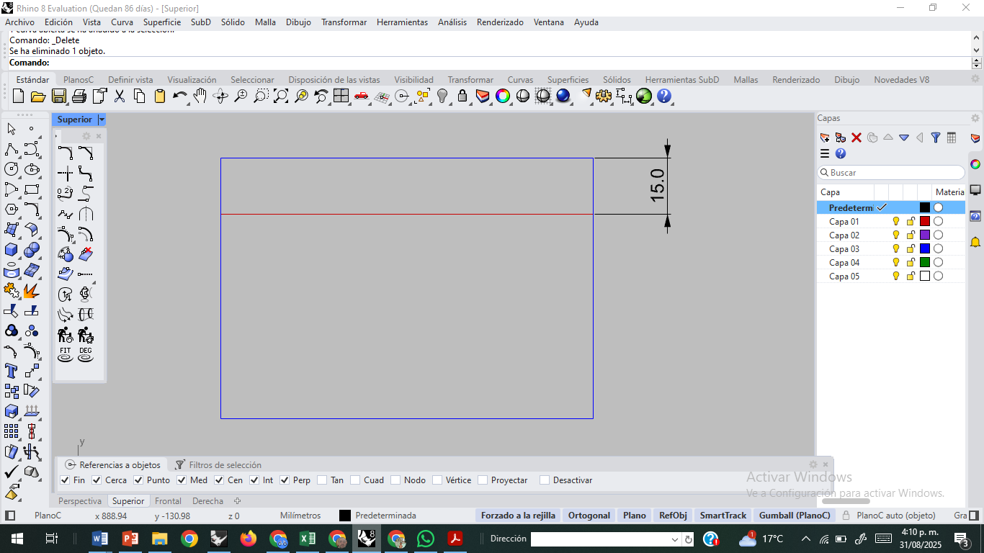

**1.2.2. Detalles del compartimiento**

Desfase una línea vertical a 5 mm. En la intersección resultante, dibuje un círculo con radio de 1 mm.

**Figura 3.** Desfase de curva a 5 mm. .

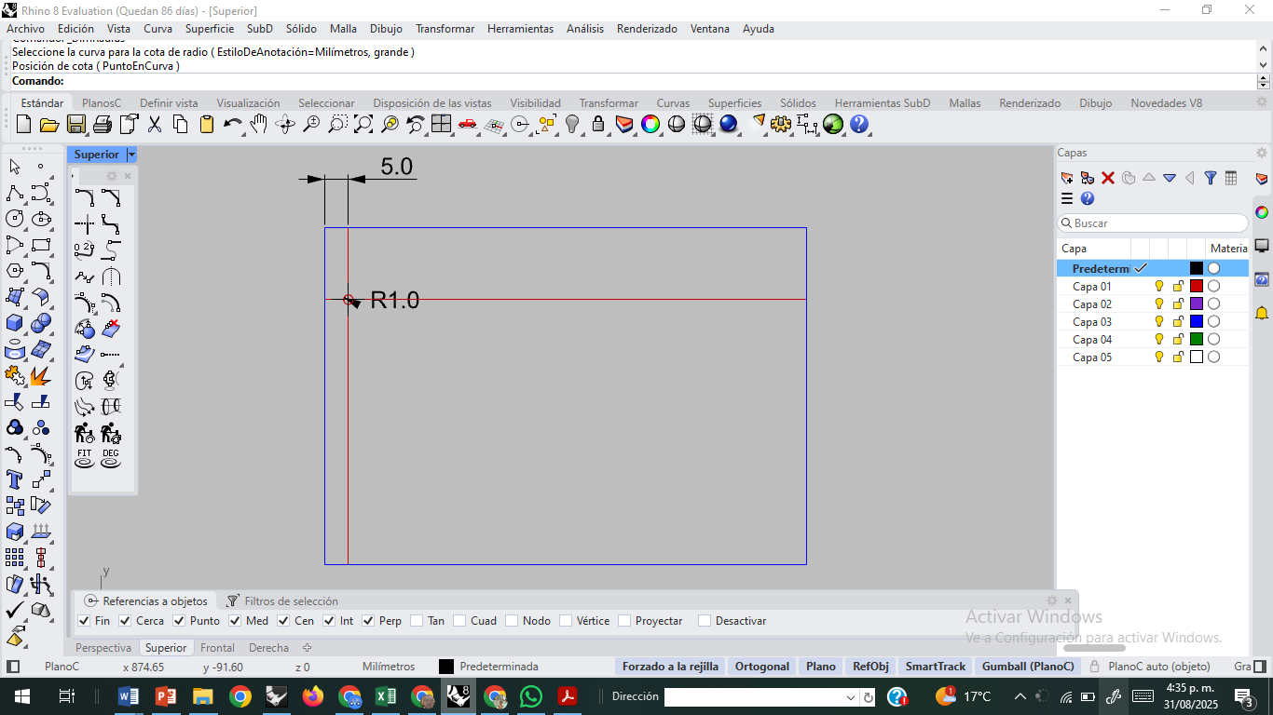

Refleje el círculo tomando como referencia el punto medio de la línea horizontal superior.

**Figura 4.** Círculos de corte del compartimiento del tarjetero. .

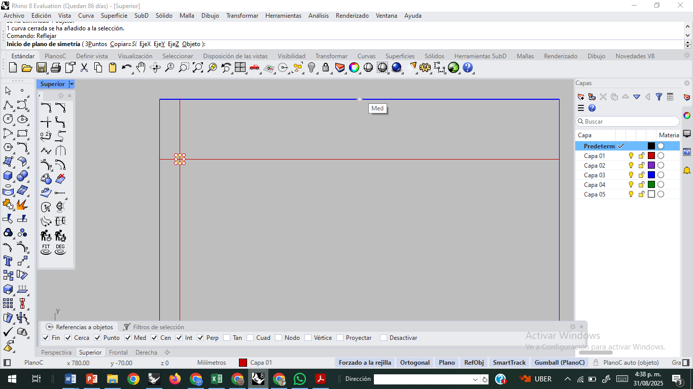

**1.2.3. Corte del diseño**

Una vez reflejadas las curvas, selecciónelas y proceda con el corte, de modo que quede la línea horizontal a una distancia de 15 mm, junto con los círculos.

**Figura 5.** Selección de piezas a cortar. .

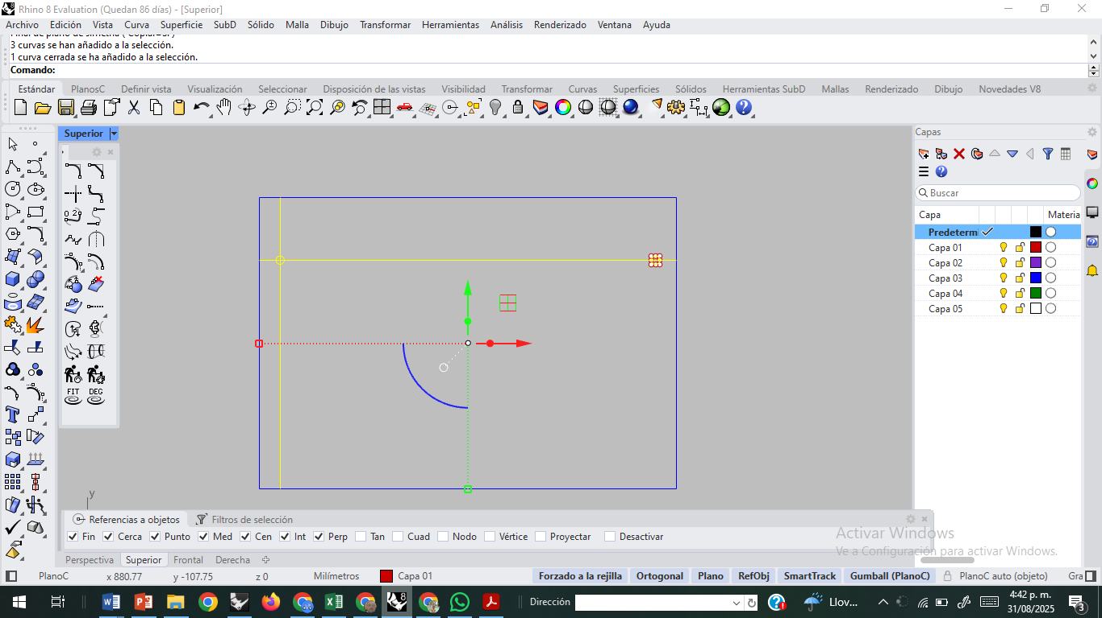

Para cortar, utilice el comando **Recortar**. El procedimiento consiste en:

* Seleccione con clic izquierdo las curvas u objetos que funcionarán como guías de corte.
* Haga clic sobre el área o segmento que desea eliminar.

El comando **Recortar** elimina las partes seleccionadas en la intersección con otro objeto, dejando solo la geometría deseada.

**Figura 6.** Curvas cortadas. .

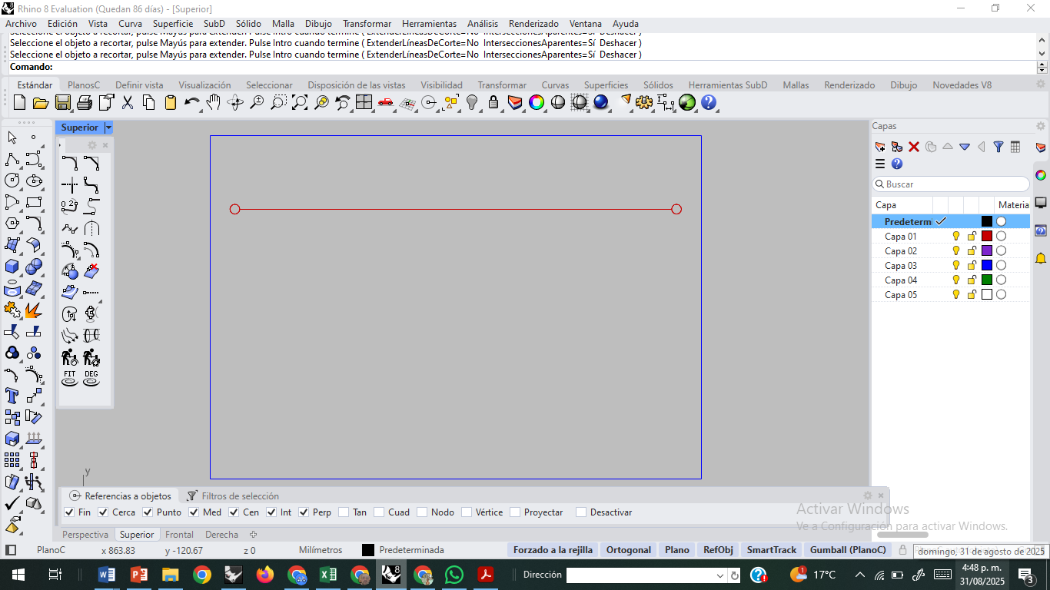

**1.2.4. Ajuste final del contorno**

Dado que la pieza está destinada al corte, se incrementa 2 mm en el contorno general, excepto en la línea superior, que permanece sin modificación. Para realizar este ajuste se debe:

* Una las polilíneas restantes para crear un contorno continuo. Asegúrese de que todas las líneas estén correctamente conectadas.  
   **Figura 7.** Curvas unidas. .

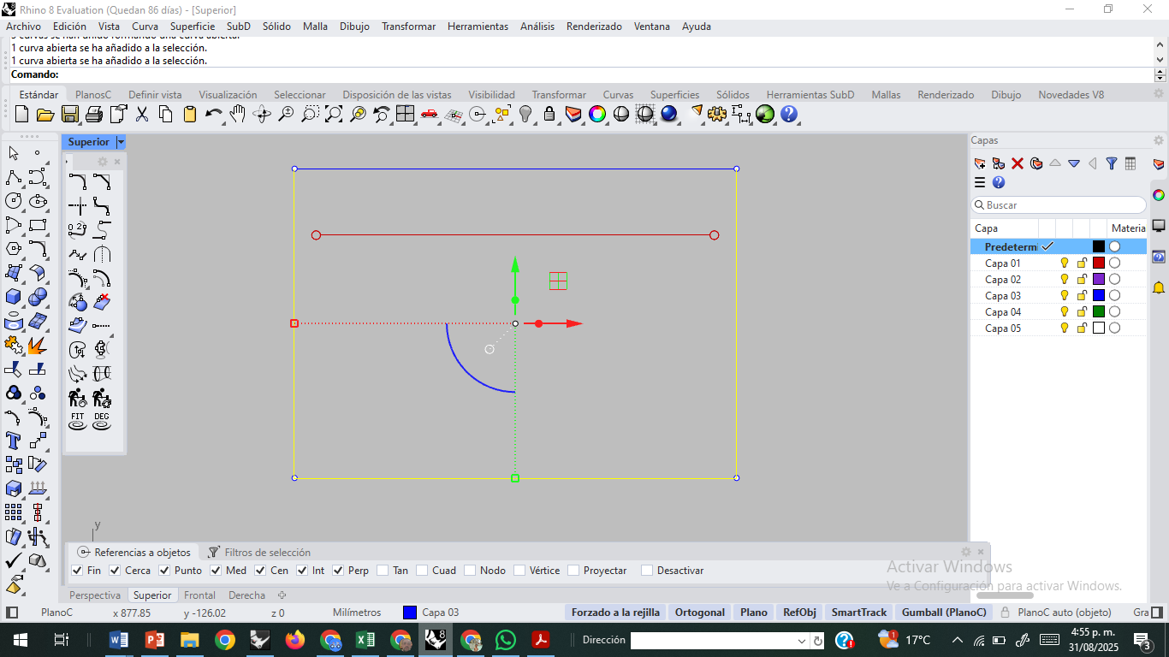

* Seleccione el comando **Desfasar** e ingrese la medida **2 mm**.
* Extienda la curva superior hasta unirla con las dos líneas verticales.

**Figura 8.** Curvas desfasadas y extendidas. .

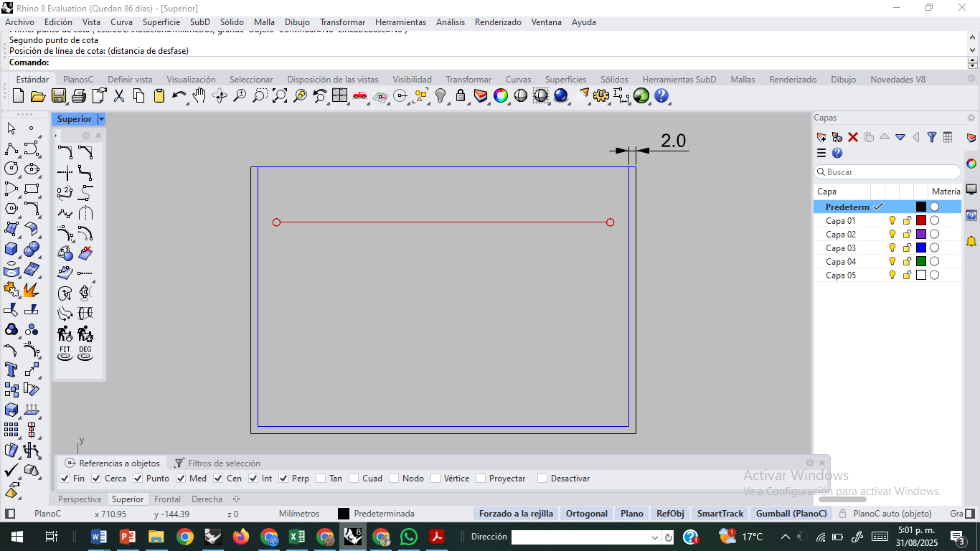

De esta forma, queda construido el molde patrón del tarjetero, listo para ser utilizado en las siguientes fases de modelado o fabricación.

**1.3. Despiece moldes**

Para realizar el proceso de despiece, vamos a obtener los moldes correspondientes al material principal, los forros, las almas y el refilado.

|  |  |  |
| --- | --- | --- |
| **Tarjetas** | | |
| **Patrones principales** | Se obtienen copiando el molde patrón tal cual, replicando fielmente sus dimensiones. | <https://www.freepik.es/icono/billetera_13332887#fromView=search&page=1&position=7&uuid=b0eccefe-abd4-45c0-86d3-5bab12b0597b> |
| **Moldes de forro** | Se obtienen de igual forma que los patrones principales. | <https://www.freepik.es/icono/billetera_3018187#fromView=search&page=1&position=35&uuid=b0eccefe-abd4-45c0-86d3-5bab12b0597b> |
| **Moldes de alma** | Se obtienen de igual forma que los patrones principales. | <https://www.freepik.es/icono/cartera_5123045#fromView=search&page=1&position=29&uuid=b0eccefe-abd4-45c0-86d3-5bab12b0597b> |
| **Molde de refilado** | Corresponde al mismo patrón original, pero sin el aumento de 2 mm aplicado al contorno. Se utiliza para recortar el tarjetero ya armado. | billetera  <https://www.freepik.es/icono/cartera_5123045#fromView=search&page=1&position=29&uuid=b0eccefe-abd4-45c0-86d3-5bab12b0597b> |

**Figura 9.** Copia para molde principal. .

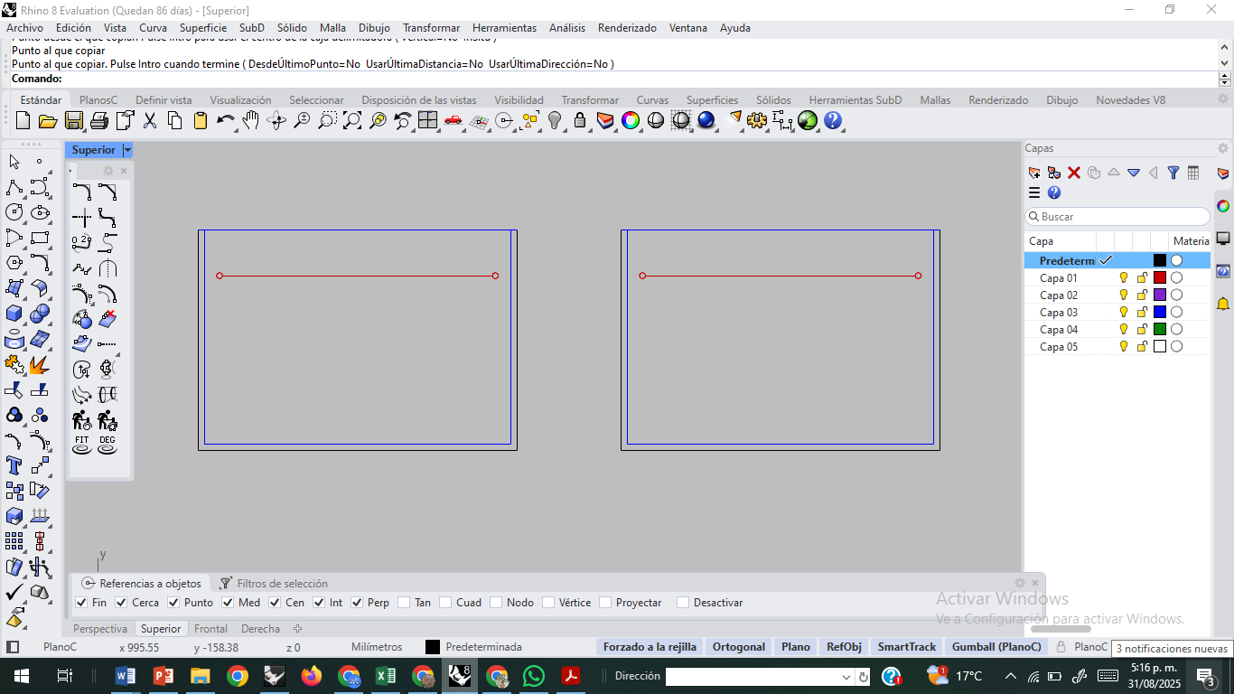

**Figura 10.** Molde de refilado. .

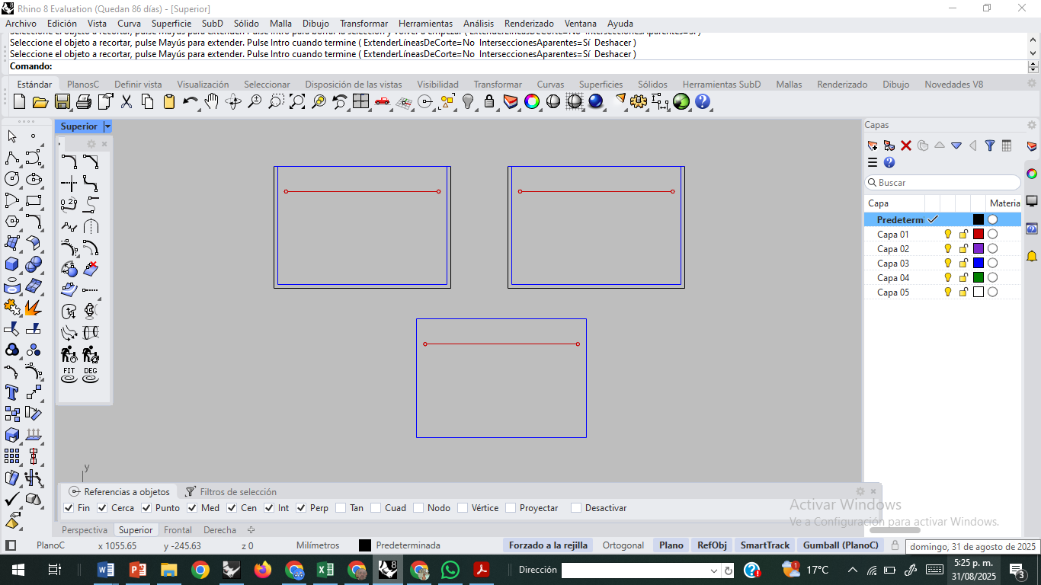

**1.4. Referenciado de moldes**

Para marcar los moldes, es importante incluir información clara y estandarizada que permita identificar cada parte del tarjetero. Esta marcación garantiza un correcto corte, armado y control de inventario. La información requerida en cada molde es:

**1.4.1. Procedimiento para insertar texto**

Para marcar cada molde, siga los siguientes pasos:

|  |  |
| --- | --- |
| **PASOS** | |
| A | En la barra de comandos, escriba **Texto** y presione **Enter**.  **Figura 11.** Selección del comando Texto. .  Selección del comando Texto para marcar moldes con referencia, nombre, material, cantidad y dimensiones. |
| B | * Aparecerá una ventana para definir las propiedades del texto. * Establezca la altura de la letra en 3 mm. * Seleccione el tipo de fuente, como Arial o la que considere adecuada. * Ingrese el texto deseado y haga clic en Aceptar.   **Figura 12.** Redactar texto. .  Ventana de configuración para escribir y dar formato al texto de los moldes. |
| C | Ubique el texto sobre el molde con el cursor y haga *clic* izquierdo para fijarlo.  **Figura 13.** Ubicación del texto. .  Inserción del texto en la posición correspondiente sobre el molde. |

**1.4.2. Reutilización del texto y copia**

Para marcar los moldes restantes:

* Puede **repetir el proceso anterior**. Al abrir el cuadro de texto nuevamente, aparecerá automáticamente el **último texto ingresado**, lo que permite **modificar solo los detalles específicos** sin cambiar el formato.
* También puede **repetir el último comando** con *clic derecho del mouse*.

**Figura 14.** Referenciado de los moldes restantes. .

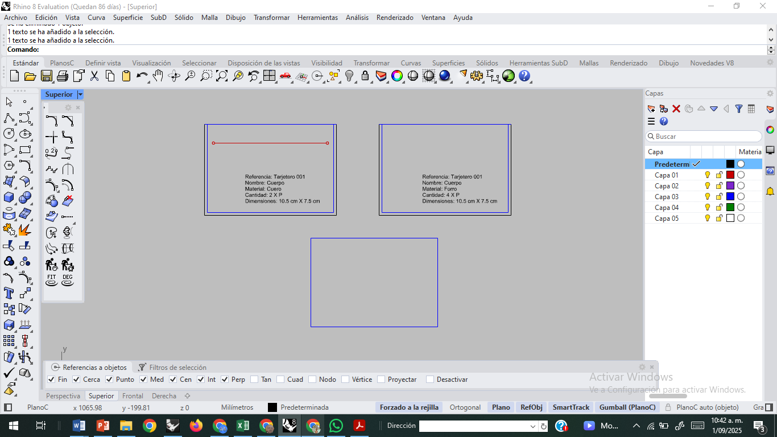

**1.4.3. Alternativa: copiar texto**

Otra forma eficiente de marcar es utilizando el comando **Copiar**:

* Seleccione el texto ya creado.
* Active el comando Copiar.
* Haga clic en la posición donde desea ubicar la copia.
* Presione la tecla Esc para salir de la herramienta.
* Haga doble clic izquierdo sobre el texto copiado para editar su contenido.

**Figura 15.** Copiar texto. .

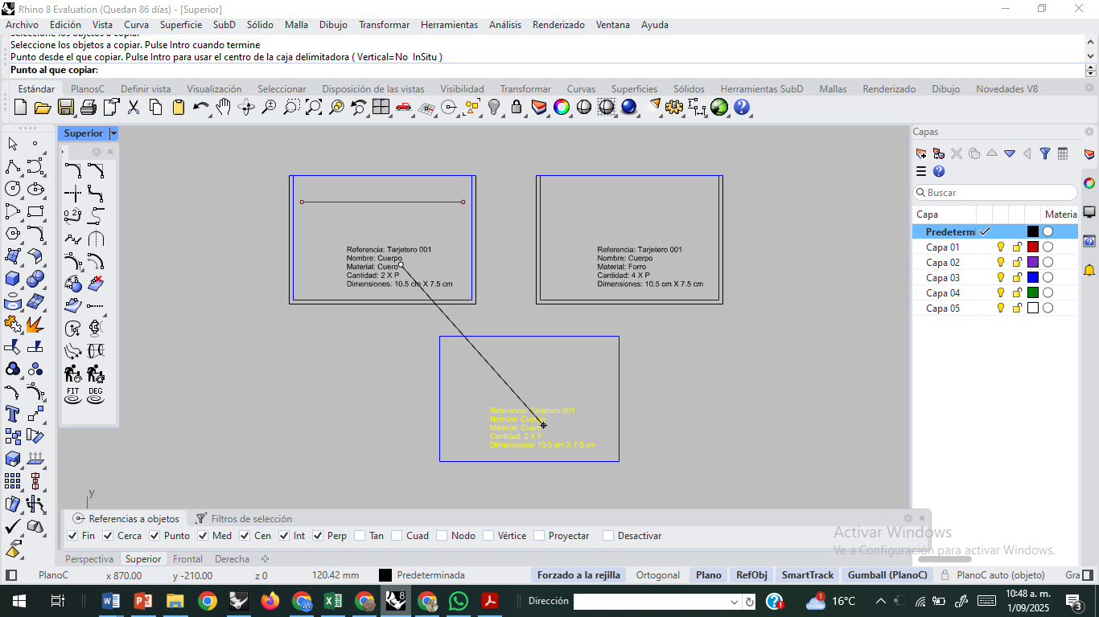

**1.4.4. Moldes completados**

Al finalizar el proceso de referenciado, obtendrá todos los moldes correctamente identificados, listos para su uso en producción.

**Figura 16.** Moldes del tarjetero. .

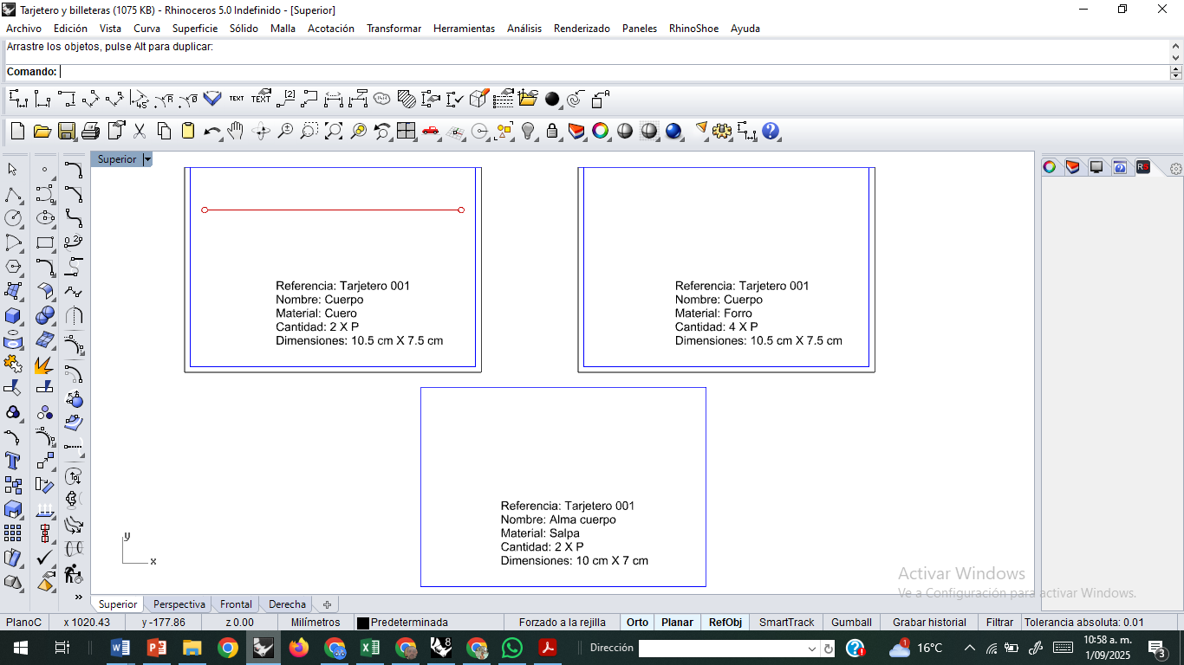

**1.5. Impresión de moldes**

*Para imprimir los moldes en Rhinoceros, se debe seguir un proceso detallado para asegurar una correcta visualización y escala de las piezas. A continuación, se describe el procedimiento paso a paso:*

**1.5.1. Preparación de la vista y distribución de piezas**

Antes de imprimir:

* Prepare la **vista de la pieza o molde** que desea imprimir, ajustando la visualización para mostrar claramente las líneas y detalles necesarios.
* Para organizar y optimizar la impresión de piezas pequeñas, se recomienda crear una **distribución ordenada** con las siguientes características:

**Figura 17.** Ubicación de moldes para impresión. .

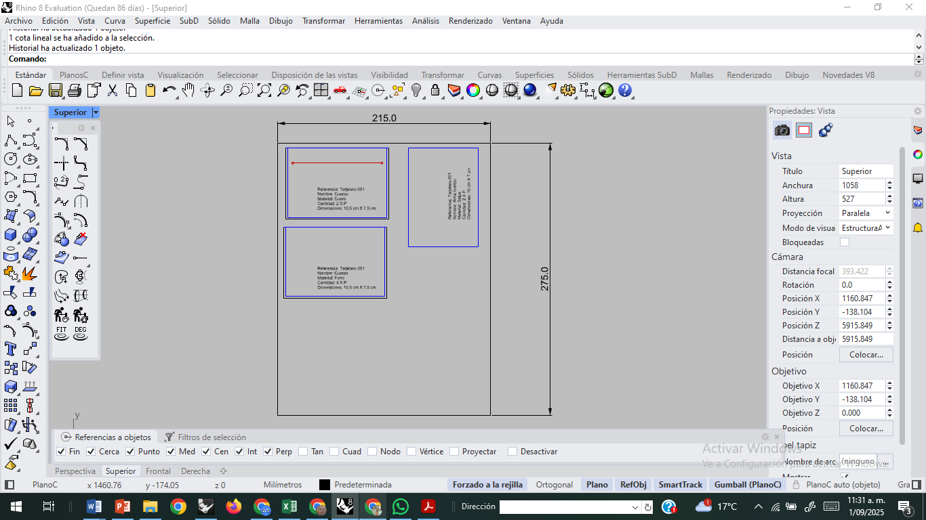

Una vez distribuidas las piezas, **elimine el rectángulo guía** para evitar que se imprima junto con los moldes.

**1.5.2. Acceso al comando de impresión**

Para abrir la ventana de impresión, utilice cualquiera de las siguientes opciones:

* Haciendo *clic* en el ícono de la impresora en la barra de herramientas.
* Escribiendo Imprimir en la línea de comandos y presionando Enter.
* Desde el menú Archivo > Imprimir.

**Figura 18.** Abrir ventana de impresión. .

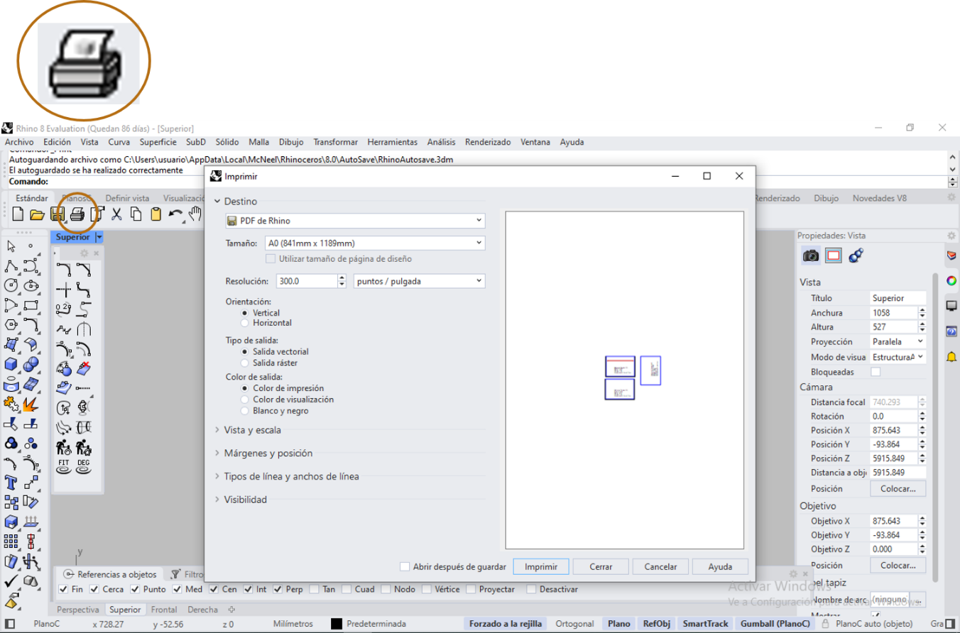

**1.5.3. Configuración de parámetros de impresión**

Al abrir la ventana de impresión, configure los siguientes parámetros:

|  |  |
| --- | --- |
| **TARJETAS** | |
| **Destino** | Seleccione su impresora o **PDF de Rhino** si desea guardar digitalmente. |
| **Tamaño** | Formato **carta**. |
| **Resolución** | Use la configuración predeterminada. |
| **Unidades** | Seleccione **puntos** o **centímetros**, según preferencia. |
| **Orientación** | **Vertical**, para mejor aprovechamiento del espacio. |
| **Tipo de salida** | **Salida vectorial**, para líneas y curvas precisas. |
| **Color de salida** | **Blanco y negro** es lo más recomendado. Si requiere color para líneas no cortantes, seleccione **Color de impresión**. |
| **Vista y escala** | Use la **vista superior** en trabajos 2D y verifique que la **escala sea 1:1**. |

**Figura 19.** Parámetros de impresión. .

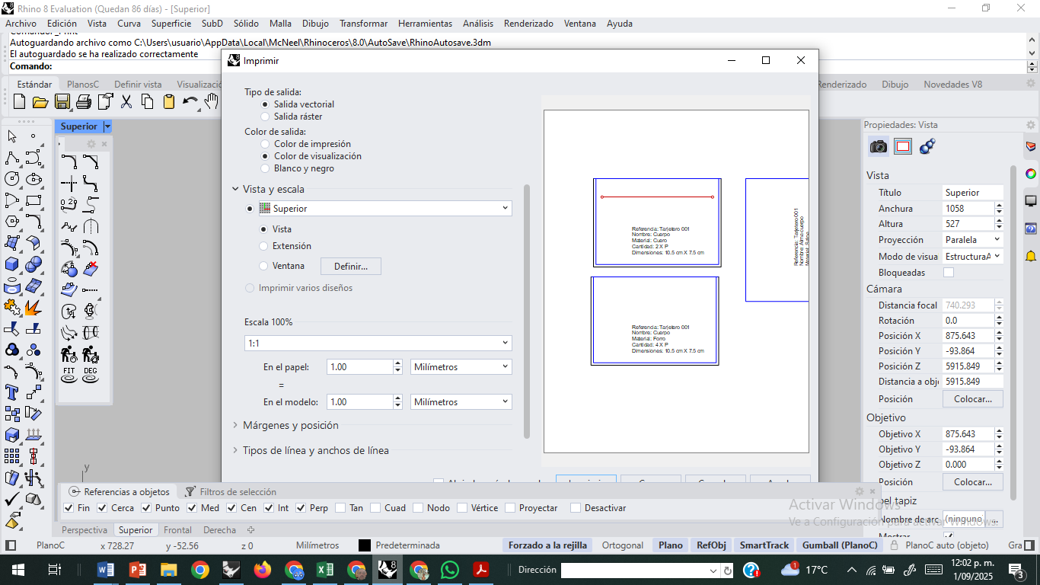

Esto asegura que **1 mm en papel equivalga a 1 mm en el modelo.**

**1.5.4. Posicionamiento del área de impresión**

Una vez configurado todo, aparecerá el recuadro del área de impresión que permite definir qué parte del modelo se imprimirá.

* Use el *mouse* para mover este recuadro sobre los patrones que desea imprimir.
* Se recomienda desactivar las opciones ***Ortogonal*** y ***Refobj* (**Referencia de objeto) en la barra de estado para facilitar el posicionamiento libre del recuadro.

**Figura 20.** Ubicación de patrones en el área de impresión. .

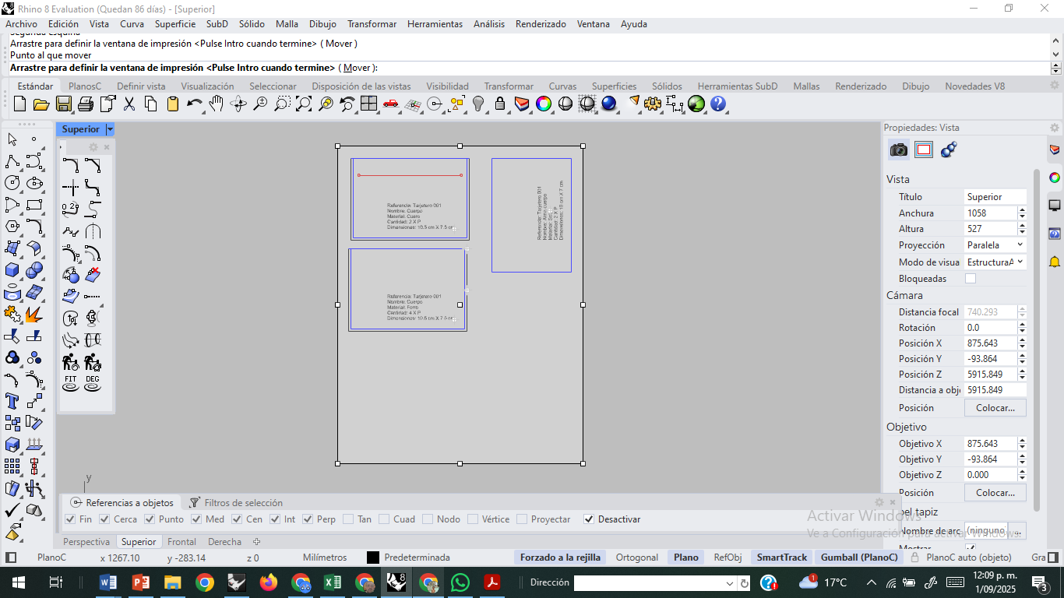

**Nota.** En ocasiones, al manipular el recuadro, aparecerá un mensaje preguntando si desea cambiar la escala para ajustar el tamaño. En ese caso, seleccione **No**. Esto restablecerá el recuadro a su tamaño original con escala correcta.

**Figura 21.** Error al manipular el área de impresión. .

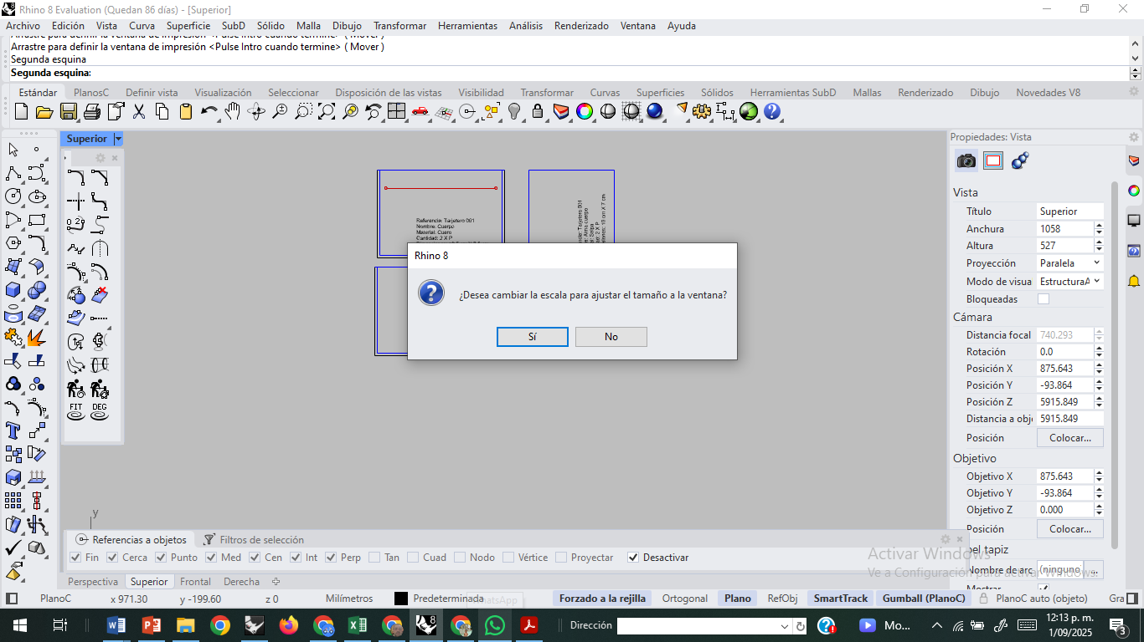

**1.5.6. Confirmación y generación del archivo**

Cuando ya se han ubicado correctamente las piezas en el área de impresión, se debe proceder con la confirmación final y la ejecución del proceso de impresión o guardado en PDF.

**Figura 22.** Patrones listos para impresión. .

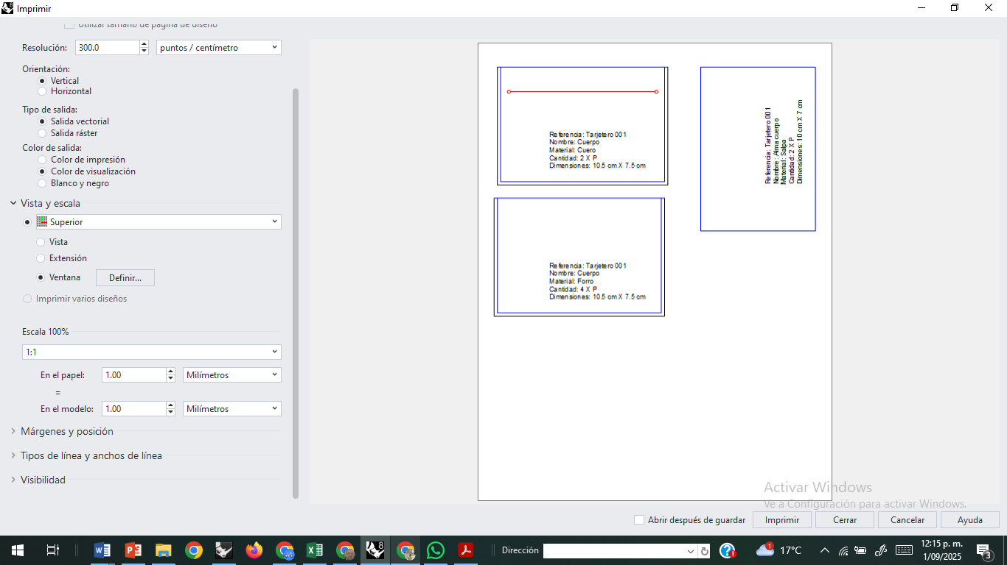

Haga clic en **Imprimir**:

* + Si se imprime directamente: el archivo será enviado a la impresora física.
  + Si se genera un **PDF**, el sistema solicitará que:
    - Ingrese un **nombre para el archivo**.
    - Seleccione la **ubicación** donde desea guardarlo.
    - Confirme haciendo *clic* en **Guardar**.

**Figura 23.** Patrones guardados en PDF. .

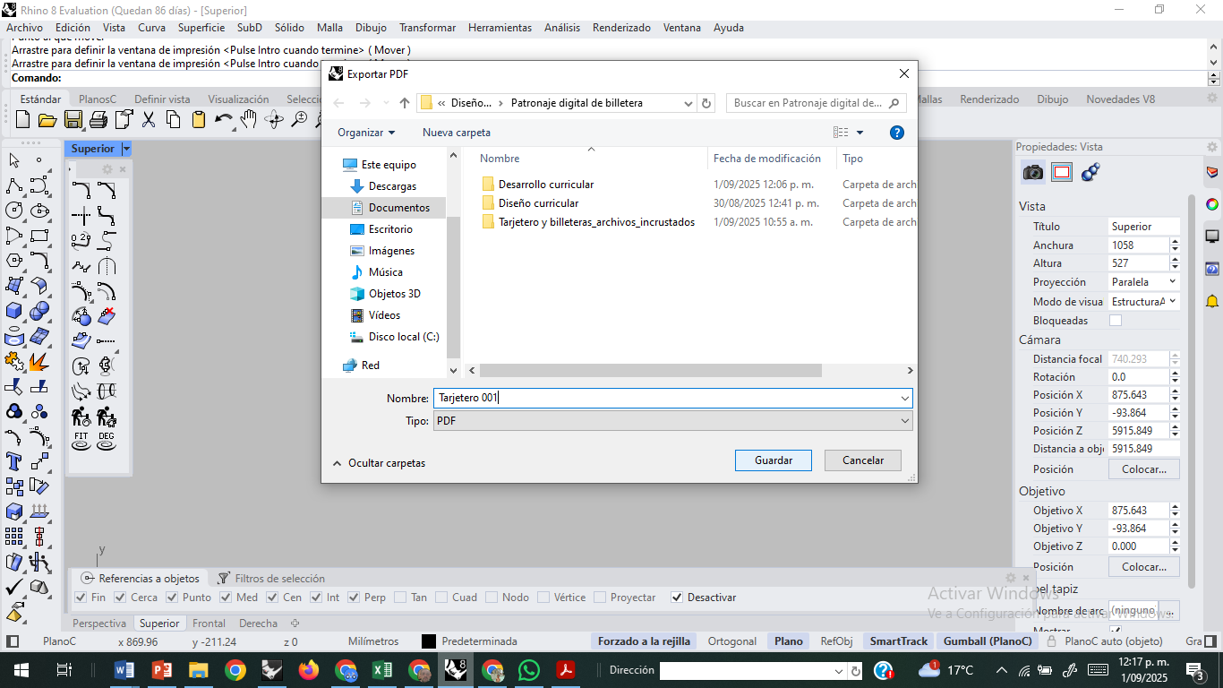

**1.5.7. Verificación final del archivo**

Por último, abra el archivo PDF para corroborar que estén todas las piezas correctamente impresas.

Es importante, una vez impreso, verificar que las medidas de los patrones sean exactas, con el fin de asegurar la precisión en el corte y la confección.

**Figura 24.** Patrones en archivo PDF. .

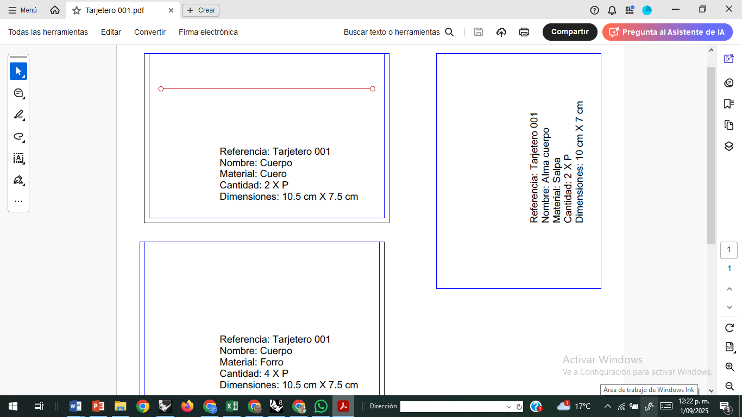

**2. Elaboración de patrones de tarjetero con vistas**

La construcción digital de un patrón en Rhinoceros permite diseñar con precisión y flexibilidad las piezas necesarias para la elaboración de un tarjetero con vistas.

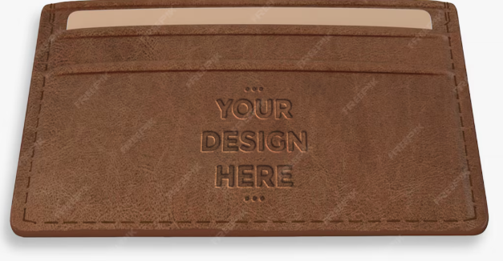

**2.1. Construcción del patrón**

Para iniciar, se recomienda seleccionar la capa azul, que estará destinada al dibujo del patrón principal. Luego, cree un rectángulo base con las dimensiones de 100 mm de ancho por 70 mm de alto.

**Figura 25.** Construcción del rectángulo del tarjetero. .

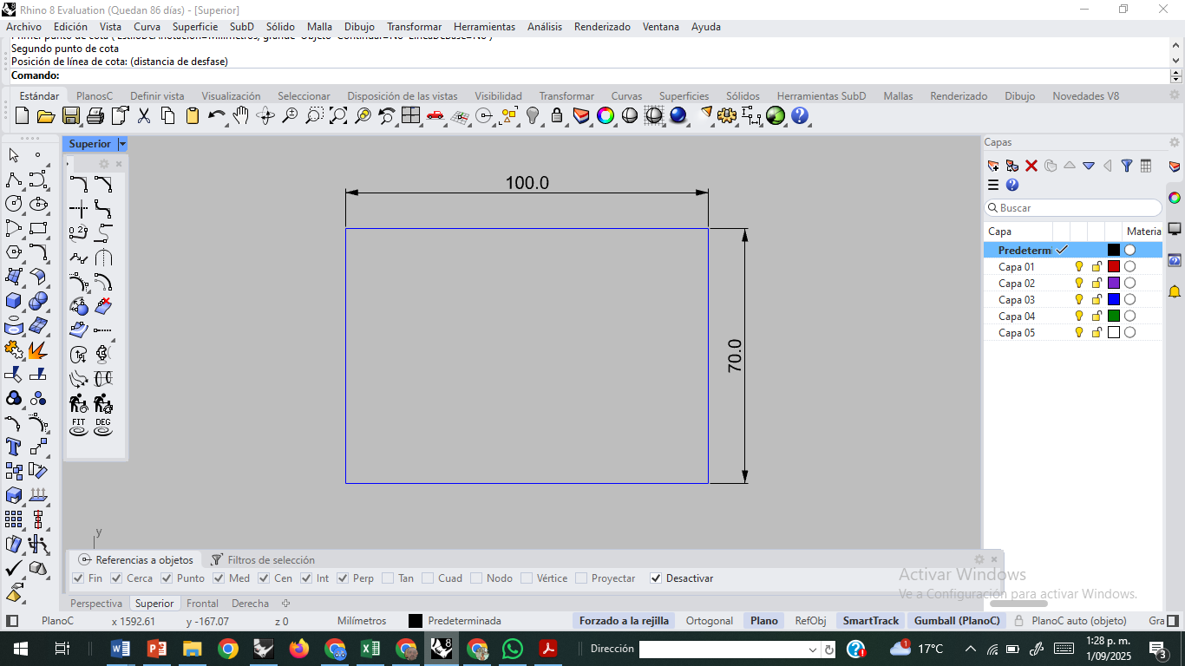

**2.1.1. Construcción de la vista inferior**

Para dibujar la línea de división del tarjetero:

|  |  |
| --- | --- |
|  | * Seleccione la capa roja. * Active el comando Descomponer para separar la polilínea en segmentos individuales. * Desfase la curva superior hacia el interior con una distancia de 15 mm. |

Pasos para desfase:

* Active la herramienta Desfasar desde la barra de herramientas o línea de comandos.
* Ingrese la distancia: escriba 15 y presione Enter.
* Seleccione la curva a desfasar.
* Con el cursor, indique la dirección del desfase (hacia el interior) y haga clic para confirmar.

**Figura 26.** Trazo de la división. .

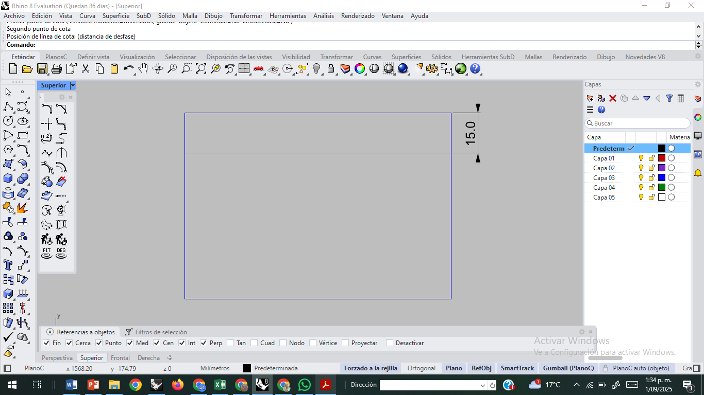

**2.1.1.1. Construcción del bolsillo inferior**

A partir de la curva paralela trazada a 15 mm, se procede de la siguiente manera:

* Desfase una nueva curva 7 mm hacia arriba, para crear un doblez en la pieza, facilitando el embone.
* Para evitar exceso de material, se recomienda el uso de cajas, que son cortes diagonales aplicados en áreas de doblez, muy comunes en tarjeteros y billeteras.

Para complementar el diseño del tarjetero y garantizar un acabado técnico adecuado, se realizan ajustes adicionales que incluyen el trazado de cajas o cortes diagonales, los cuales permiten reducir exceso de material en las zonas de doblez y facilitan el proceso de embone.

**Figura 27.** Construcción de la vista inferior. .

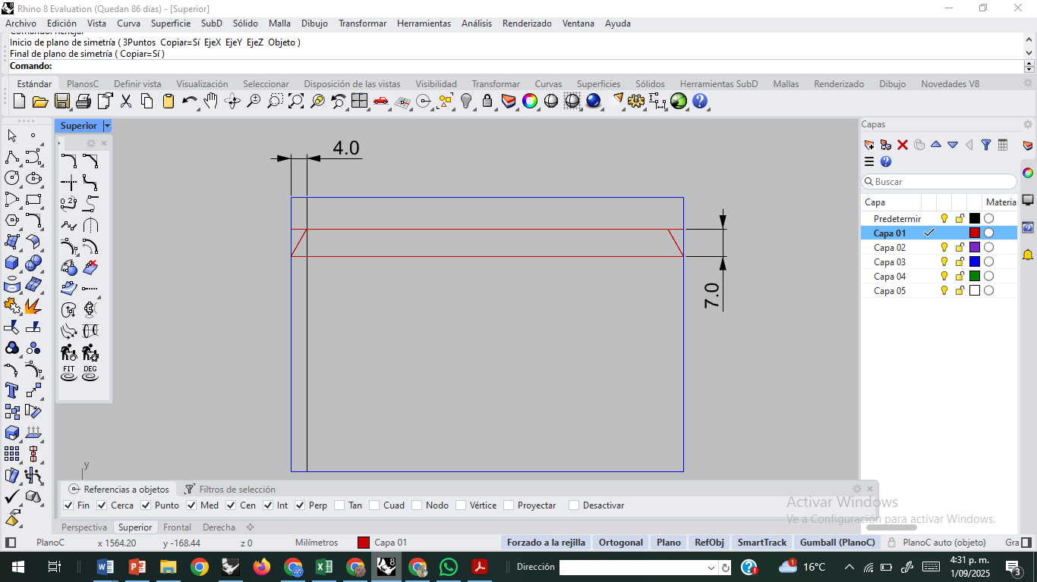

**2.1.1.2. Limpieza final del patrón**

Una vez completado el trazado de líneas auxiliares:

* Apague la capa negra haciendo **clic izquierdo** sobre el ícono del bombillo.
* Recorte las curvas sobrantes para limpiar y definir la vista inferior del patrón.

**Figura 28.** Vista inferior con líneas auxiliares ocultas. .

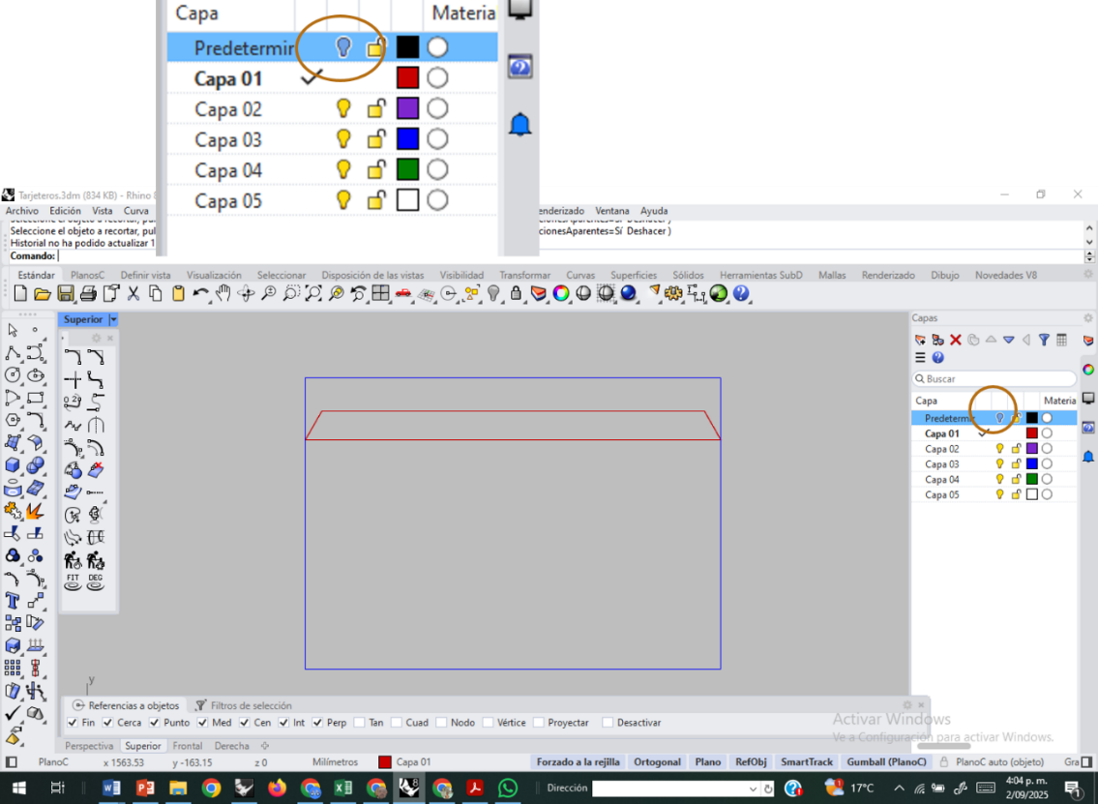

**2.1.2. Construcción de vista superior**

Para elaborar la vista superior del tarjetero, se utiliza una capa distinta; en este caso, la capa verde.

**2.1.2.1. Trazado base y construcción de caja**

Desde la línea situada a 15 mm, se realiza una copia desplazada 10 mm hacia abajo, que servirá como base de la vista superior. A continuación, se construye una caja diagonal, siguiendo el principio de inclinación entre 4 mm y 6 mm, que permite que las piezas encajen con mayor facilidad en el ensamblaje.

|  |  |
| --- | --- |
| 1. Active la capa negra para habilitar líneas de construcción. 2. Dibuje una línea paralela a la vertical, desplazada 4 mm hacia el interior. 3. Dibuje otra línea paralela, desplazada 6 mm desde la vertical. 4. Una ambas líneas con una diagonal en la capa verde. 5. Refleje esta diagonal tomando como referencia el punto medio del tarjetero. | **Figura 29.** Construcción de la vista superior. .  En Rhino 8, construcción de la vista superior del tarjetero utilizando la capa verde para dibujar, con desplazamiento de líneas paralelas a 15 mm y 10 mm hacia abajo. Se trazan diagonales inclinadas entre 4 y 6 mm en capa negra para facilitar el ensamble, que son unidas y reflejadas respecto al punto medio para asegurar simetría y ajuste adecuado entre las piezas. |

Este procedimiento asegura **simetría** y un **ajuste correcto entre las piezas**.

**2.1.2.2. Limpieza de líneas auxiliares**

Para finalizar esta parte:

* Apague la capa negra para ocultar las líneas auxiliares.
* Recorte las curvas verdes sobrantes para limpiar el trazado.

**Figura 30.** Vista superior. .

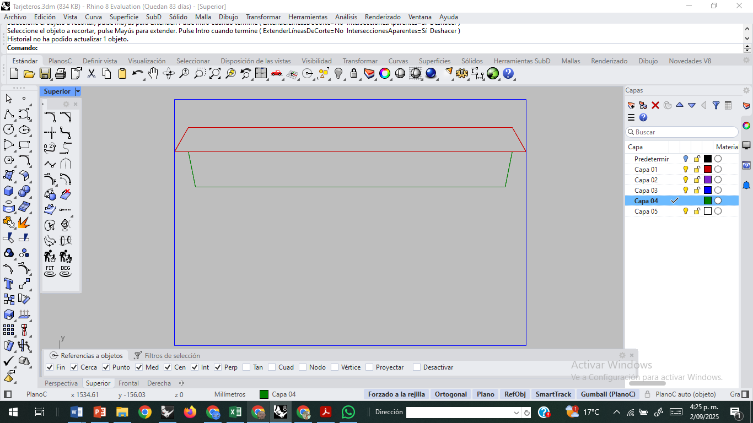

**2.1.2.3. Aumento del cuerpo principal**

Para continuar con la construcción del molde patrón, se aplica un aumento de 7 mm al cuerpo principal (rectángulo de la capa azul), con el fin de crear un margen de doblez. Los pasos para realizar el aumento son:

* Una las cuatro líneas del rectángulo base para formar una sola polilínea.
* Aplique un desfase hacia el exterior de 7 mm, utilizando la capa azul.
* Se creará así un contorno ampliado, que funcionará como margen.

**Figura 31.** Aumento para doblar el cuerpo. .

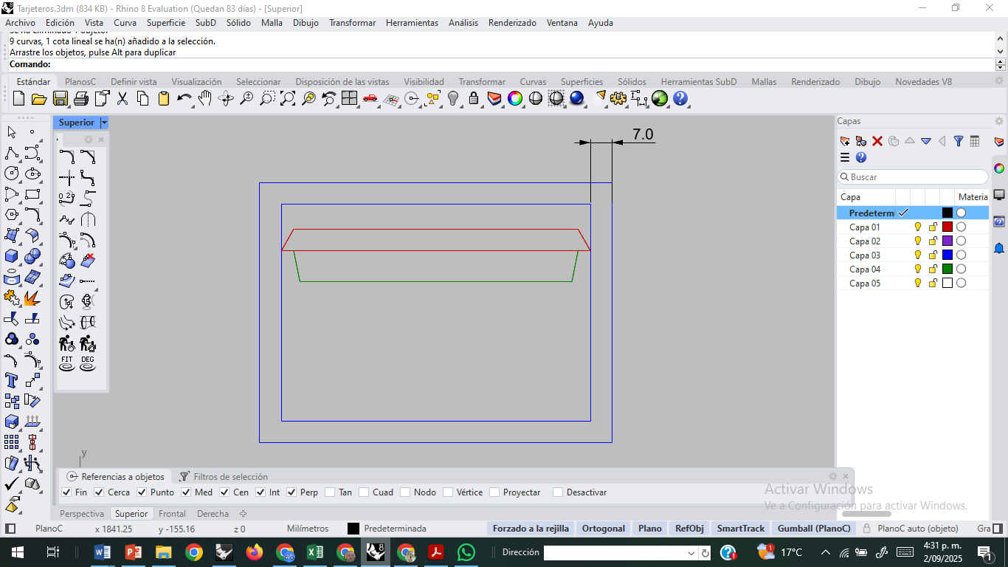

**2.1.2.4. Delimitación de piezas del tarjetero**

Finalmente, se deben delimitar las dos piezas que componen el tarjetero: la vista superior y la inferior.

El procedimiento es:

* Extienda la polilínea roja hasta 15 mm, de modo que alcance el borde del aumento.
* Utilice esta línea como guía para seccionar los dos rectángulos que forman el cuerpo del tarjetero (en la capa azul).

**Figura 32.** Seccionar el cuerpo. .

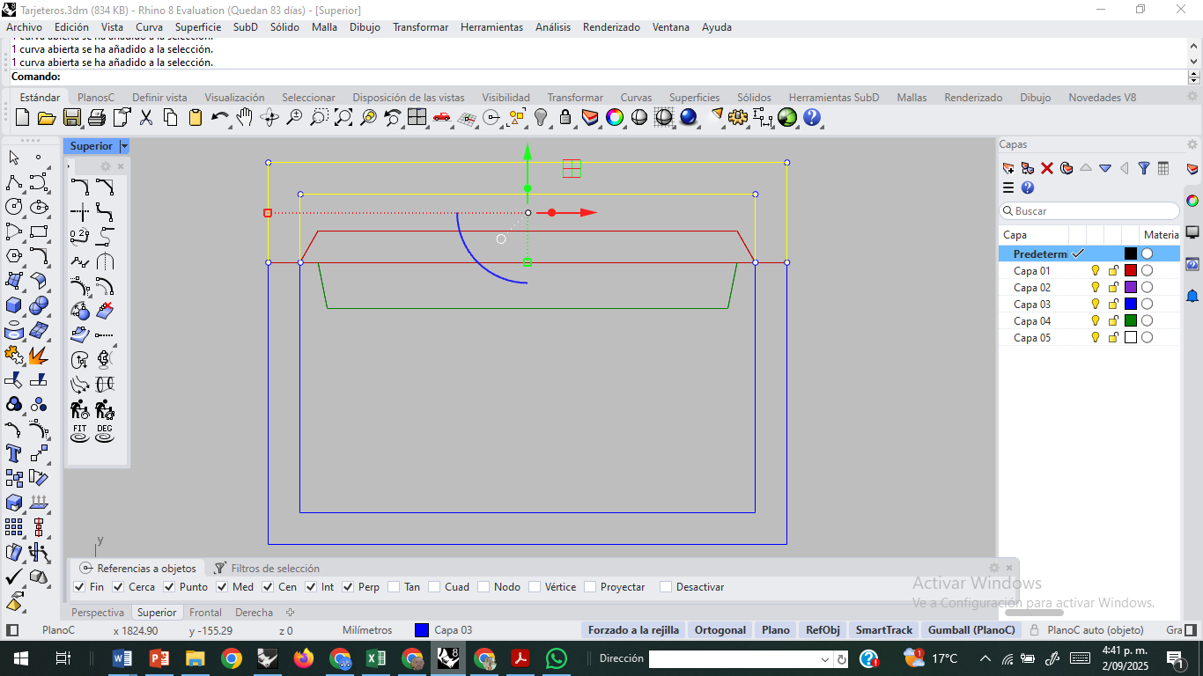

**2.1.2.5. Definición final del molde**

Una vez seccionadas las piezas:

|  |  |
| --- | --- |
| * Dibuje los contornos finales de cada parte utilizando Polilíneas. * Asigne colores diferentes para facilitar su identificación:   + Vista superior: capa verde.   + Vista inferior: capa roja. * Apague la capa azul para visualizar claramente los contornos de ambas piezas. | **Figura 33.** Molde patrón completo. .  En Rhino 8, contornos definidos con polilíneas en los colores verde y rojo para las dos piezas del tarjetero, con la capa azul apagada para mejorar la visualización y permitir distinguir claramente los contornos de ambas piezas del patrón. |

**2.2. Despiece moldes**

**Para obtener los moldes del tarjetero con vistas,** simplemente copie cada pieza siguiendo el procedimiento descrito a continuación. Este proceso permite organizar los componentes para el corte, referenciación e impresión.

**2.2.1. Tipos de moldes y su función**

Cada tipo de molde cumple una función específica dentro del proceso de elaboración del tarjetero y debe ser preparado con base en el patrón digital previamente construido.

|  |  |  |
| --- | --- | --- |
| **Slide** | | |
| **Patrones de cuero** | Se copian las **dos piezas** del molde patrón:  • La vista superior (capa verde).  • La vista inferior (capa roja).  Recuerde **referenciar los moldes** con los parámetros establecidos previamente (referencia, nombre, material, cantidad y dimensiones). Este paso facilita la **preparación para el corte y confección**. | **Figura 34.** Patrones para piezas en cuero. .  En Rhino 8, copia de las piezas de las capas verde (vista superior) y roja (vista inferior) que corresponden a las piezas del molde patrón para cuero, preparadas para su separación y posterior corte y confección del tarjetero. |
| **Patrones de forro** | Se copian **dos rectángulos**:  • Uno con dimensiones **100 mm x 70 mm** (igual al patrón base).  • Otro con **15 mm menos** en sus dimensiones, ajustado al área útil del forro. | **Figura 35.** Patrones de forro. .  En Rhino 8, patrones para forro del tarjetero, con dos rectángulos copiados: uno con las dimensiones originales de 100 mm por 70 mm y otro reducido en 15 mm para ajustar el tamaño del forro, ubicados en capas distintas para facilitar su identificación y uso en confección. |
| **Patrones de alma** | Estas piezas dan **estructura** al producto y sirven como **guía para el doblado**. Se obtienen usando las **mismas dimensiones del rectángulo inicial**: 100 mm x 70 mm. | **Figura 36.** Patrones de alma. .  En Rhino 8, patrones para las piezas alma del tarjetero, que brindan estructura y guían el doblado, correspondientes al rectángulo original de 100 mm por 70 mm, ubicados en su capa correspondiente para distinguirlas del resto de piezas. |

**2.2.2. Impresión y verificación**

El proceso de impresión se realiza igual que en el modelo anterior. Asegúrese de aplicar los mismos parámetros de vista, escala y configuración de color (preferiblemente blanco y negro para contornos de corte). Antes de imprimir:

|  |  |
| --- | --- |
|  | * Verifique el material asignado a cada molde. * Confirme la cantidad de piezas necesarias para cortar. * Prepare todo lo necesario para elaborar la maqueta física del producto. |

A continuación, se presenta un video instructivo, en el que se explica paso a paso cómo desarrollar el molde de un tarjetero utilizando *Rhino*. En este tutorial se detallan las medidas, las herramientas y los procedimientos necesarios para construir las piezas del tarjetero, definir capas, realizar desfaces, empalmes y cotas, así como marcar correctamente cada molde.

|  |
| --- |
| VIDEO TARJETERO |

**3. Elaboración patrones para billetera hombre**

La billetera para elaborar cuenta con dos cuerpos, cada uno de los cuales cuenta con tres divisiones para tarjetero y dos compartimientos para billetes.

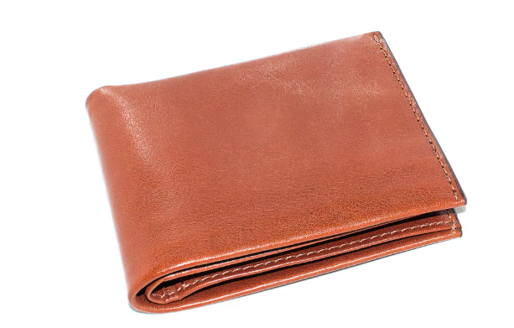 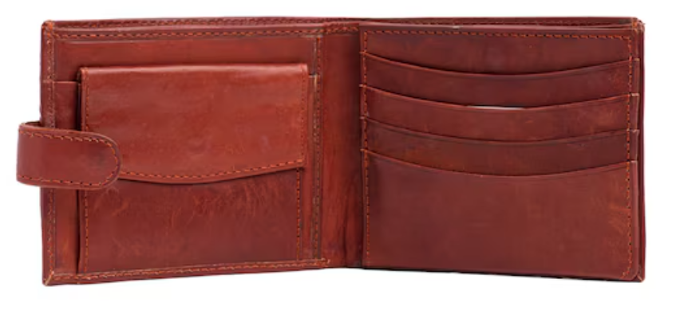

**3.1. Construcción patrón**

Para iniciar el ejercicio, se debe activar la capa azul como capa de trabajo y dibujar un rectángulo base con dimensiones de 220 mm de largo por 80 mm de alto. A cada capa es posible asignarle un nombre específico para facilitar la organización del proyecto. En este caso, la capa se denominará “Línea cuerpo”.

|  |  |
| --- | --- |
| **Figura 37.** Trazado de líneas para tarjeteros de la billetera. .  En Rhino 8, creación del patrón de tarjetero de billetera comenzando con un rectángulo azul de 220 mm de largo por 80 mm de alto, renombrando la capa a "Línea cuerpo". Se descompone el rectángulo en curvas individuales y, en la capa roja llamada "líneas de vistas", se desfasan tres líneas paralelas hacia abajo con separación de 12 mm como guías para las diferentes vistas del tarjetero. | Para renombrarla en el programa:   * Haga doble clic izquierdo sobre el nombre de la capa en el panel. * Una vez activado el campo de edición, escriba la nueva denominación. * Confirme el cambio presionando Enter. |

Posteriormente, aplique el comando Descomponer al rectángulo con el fin de convertirlo en curvas independientes.

**3.1.2. Creación de guías de vistas**

Sobre la curva horizontal superior, trabajando en la capa roja (denominada “Líneas de vistas”), se aplica el comando Desfasar para generar tres curvas paralelas hacia abajo, cada una separada 12 mm respecto a la anterior. Estas líneas funcionan como guías de referencia, marcando el inicio de las diferentes vistas del tarjetero.

**3.1.2.1. Definición del centro de la billetera**

**Para continuar, se aplica nuevamente el comando Desfasar** sobre las **líneas verticales**, generando hacia el interior una curva a **100 mm de distancia**. Luego, con el comando **Recortar**, elimine los segmentos centrales sobrantes con el fin de definir el espacio correspondiente a los tarjeteros. A partir de esta construcción también se obtiene el **centro de la billetera**.

**Figura 38.** Trazado del centro de la billetera. .

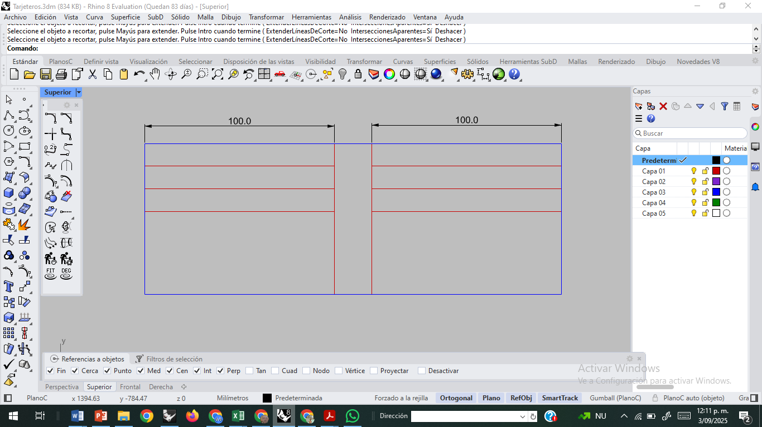

**3.1.2.2. Construcción de vista superior para tarjetero**

**Para continuar con la construcción del patrón, se elaboran las diferentes vistas** del tarjetero, comenzando por la **vista superior**. En este paso se aplica el comando **Desfasar** desde la primera línea roja, generando una curva **10 mm hacia abajo**. Con esta referencia se trazan las **líneas de construcción de la diagonal**, con inclinaciones entre **4 mm y 6 mm**, trabajando en la **capa negra** denominada *Líneas de construcción*. Para el dibujo de la vista, se recomienda emplear la **capa verde (Vista superior)**, lo que permite diferenciarla de las líneas auxiliares y evitar confusiones. Finalmente:

* Refleje la diagonal tomando como punto de referencia el **punto medio de la línea roja**.
* Utilice el comando **Recortar** para eliminar los segmentos sobrantes y depurar la geometría.

**Figura 39.** Construcción de la vista superior del tarjetero. .

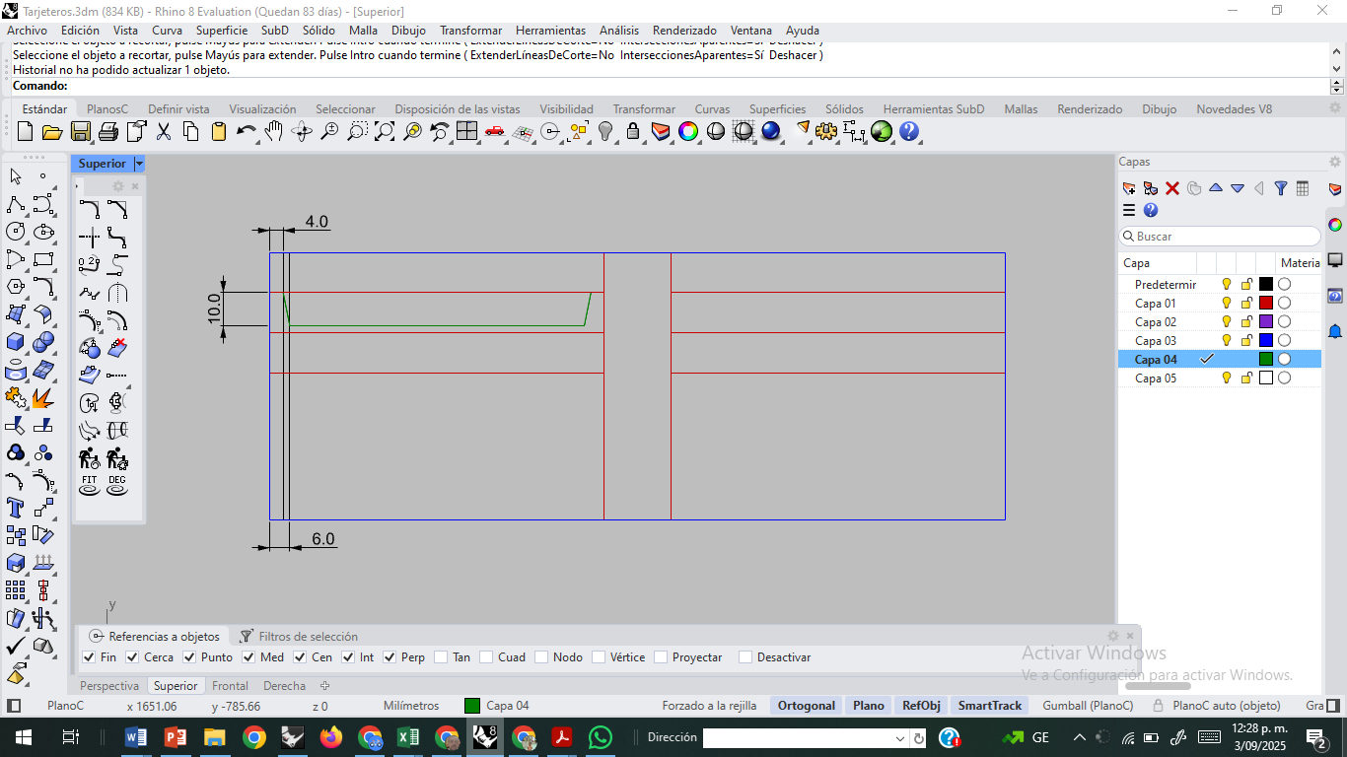

**3.1.2.3. Construcción de la segunda vista o tarjetero dos**

Para construir la segunda vista, también denominada tarjetero intermedio, se recomienda trabajar en una nueva capa morada (Vista intermedia) para diferenciarla claramente de las demás. Esta vista se construye en el cuerpo opuesto a la vista anterior, incorporando un aumento de 7 mm para el doblez y una prolongación de 10 mm que se inserta en la vista inferior, ambas con sus respectivas diagonales. Con el fin de dar forma definitiva al molde, se aplican desplazamientos controlados sobre las curvas rojas, seguidos de un proceso de reflejo y limpieza, lo que asegura precisión y simetría en la pieza final.

**Figura 40.** Construcción de la segunda vista o tarjetero intermedio. .

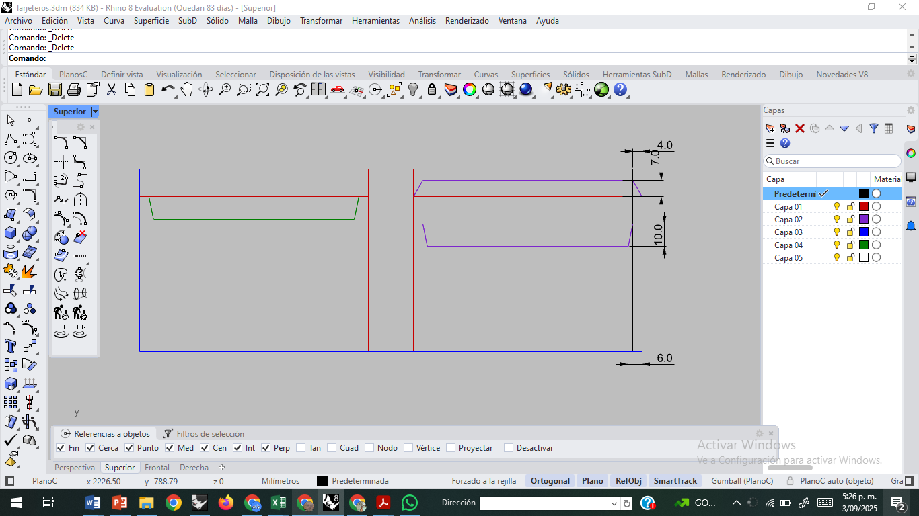

**3.1.2.4. Construcción del bolsillo o tercer tarjetero**

Para elaborar el bolsillo, trabaje en la capa naranja (Bolsillo tarjetero) y ubique el cuerpo correspondiente a la primera vista.

1. Sobre la tercera curva roja, aplique **Desfasar** generando una curva a **7 mm hacia arriba**.
2. A partir de esta referencia, trace una **diagonal con inclinación de 0 a 4 mm** (utilice las líneas de construcción previamente creadas).
3. Refleje la diagonal tomando como referencia el **punto medio** correspondiente.
4. Finalmente, use el comando **Recortar** para limpiar la geometría.

**Figura 41.** Construcción del bolsillo tarjetero. .

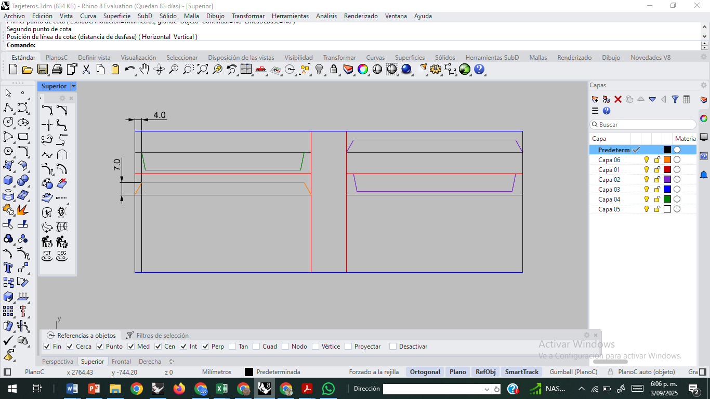

**3.1.2.5. Aumento de contorno**

**Para finalizar la construcción de las vistas,** aplique un **aumento de 2 mm en el contorno de los dos cuerpos**, lo que permitirá refilar las piezas durante el armado, garantizando un acabado uniforme y preciso.

El procedimiento es:

* Active la capa magenta (Aumentos refilado).
* Utilice el comando Desfasar sobre los contornos de ambos cuerpos con una distancia de 2 mm.
* Demarque cada vista con su color correspondiente (verde, roja, naranja, etc.) para mantener una identificación clara.

**Figura 42.** Delimitación final de las vistas. .

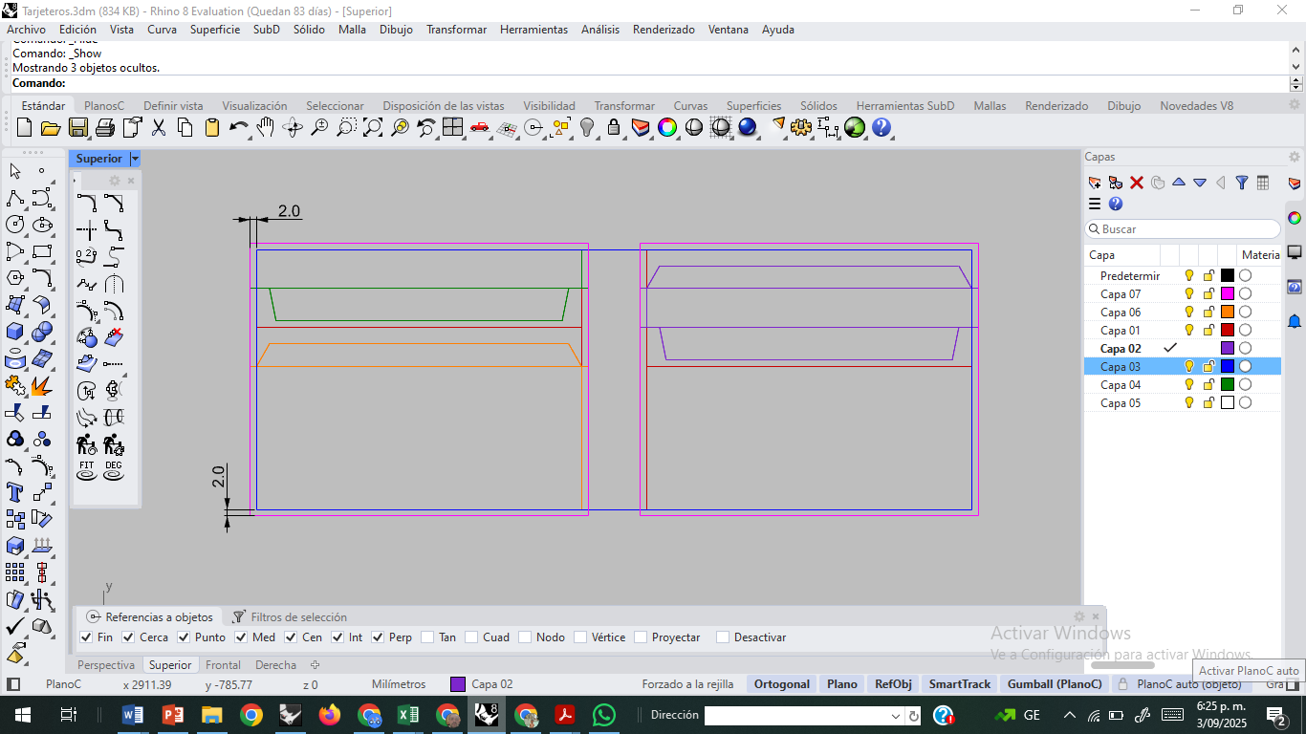

**3.1.2.6. Construcción del centro**

**El centro de la billetera es la pieza estructural** que separa y articula los dos cuerpos principales, funcionando como eje de simetría y punto de doblez. Cumple funciones:

El procedimiento es:

* Cree una **capa nueva (Centro)** con un color verde distinto al de la vista superior.
* Desactive las capas innecesarias para mayor visibilidad (apague las luces en el panel de capas).
* Aplique **Desfasar** generando curvas a **10 mm de cada lado del eje central**.

**Figura 43.** Desfase para el centro. .

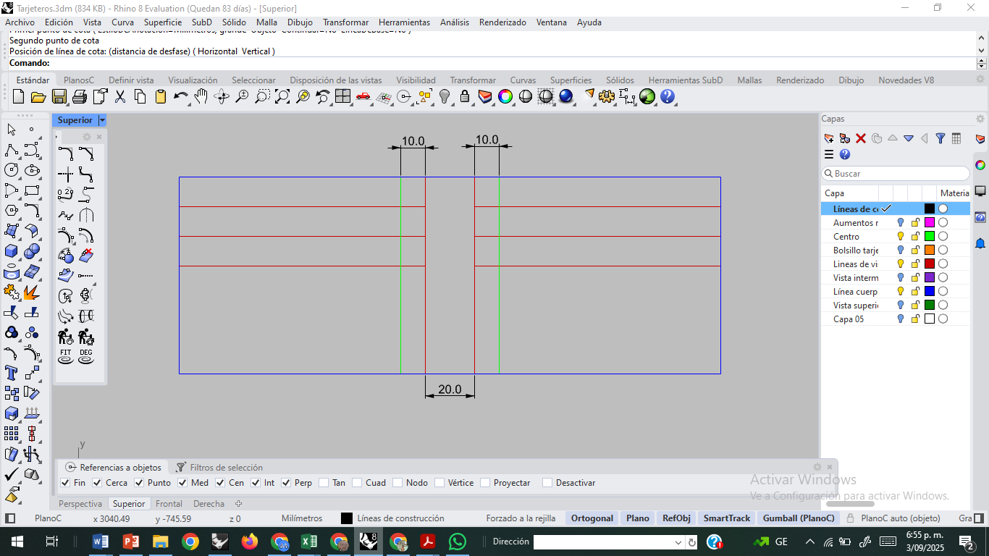

* En la parte inferior, desfase una curva a **7 mm hacia arriba**.
* Trace **cajas de construcción de 4 a 6 mm**, que guiarán los detalles de esta sección.

**Figura 44.** Construcción de cajas en el centro. .

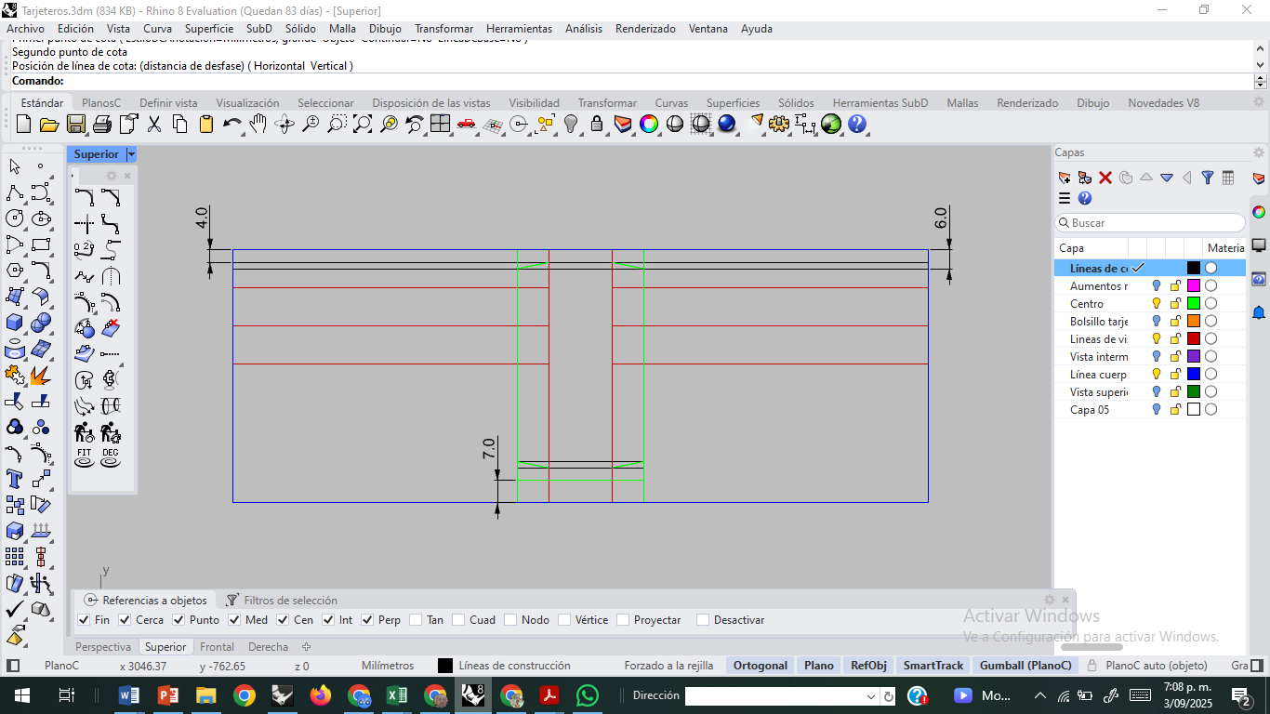

* Recorte los segmentos sobrantes y delimite el contorno del molde central, añadiendo un **aumento de 2 mm en la parte superior e inferior** para refilado.

**Figura 45.** Patrón del centro. .

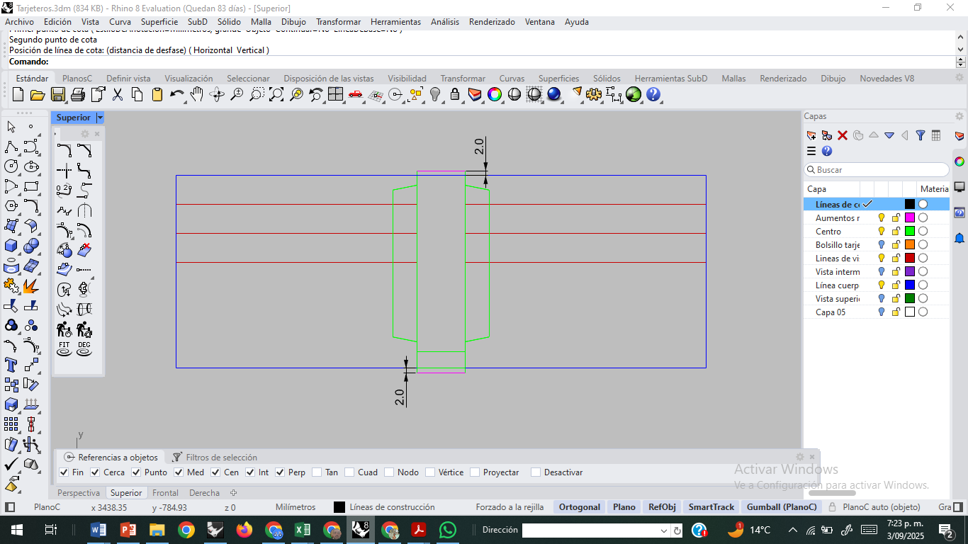

**3.1.2.7. Construcción de la división**

La división es una pieza interna que organiza y separa compartimientos.

**Figura 46.** Construcción bolsillo división .

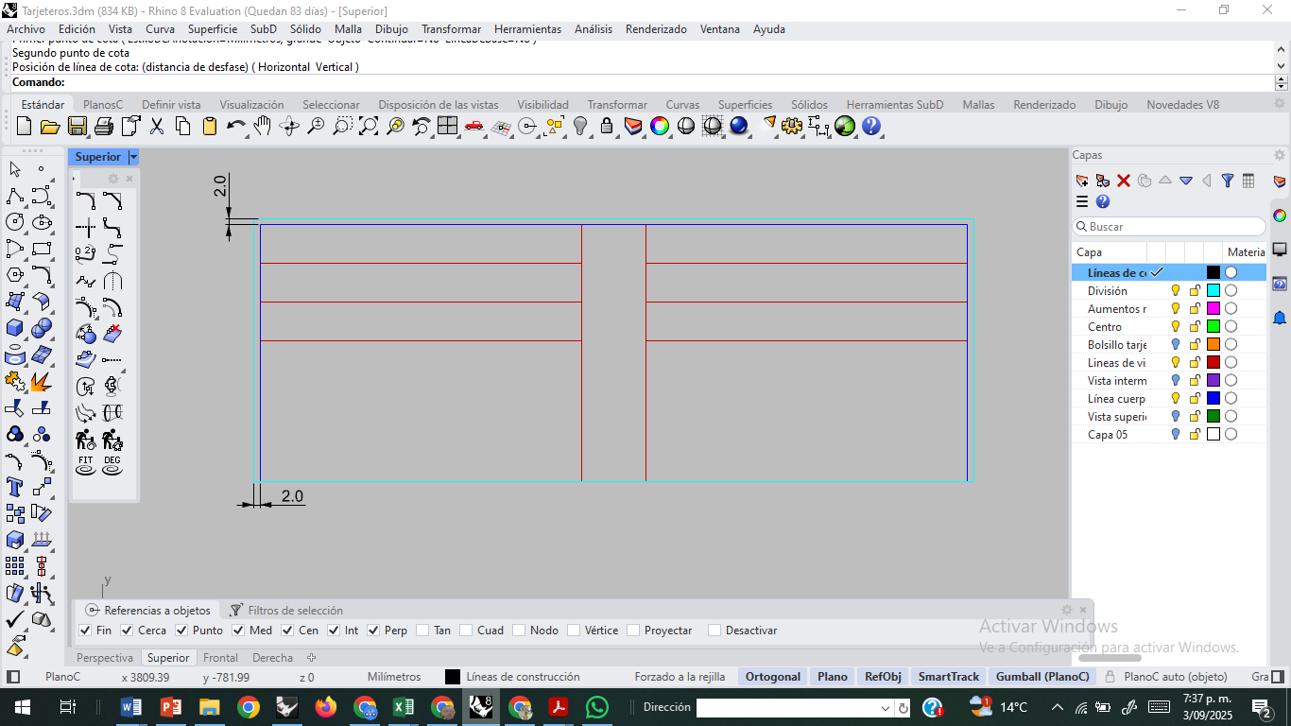

Esta parte se compone de dos piezas:

* Una en **forro**, basada en el rectángulo dibujado.
* Otra en **cuero**, que se construye así:
  + Cree una capa llamada **“Vista división”** (color rosa).
  + Desplace **7 mm hacia arriba** la línea horizontal del rectángulo.
  + Realice dos desplazamientos hacia abajo: uno de **10 mm desde la línea original** y otro de **10 mm más** desde la anterior.

**Figura 47.** Construcción de la división. .

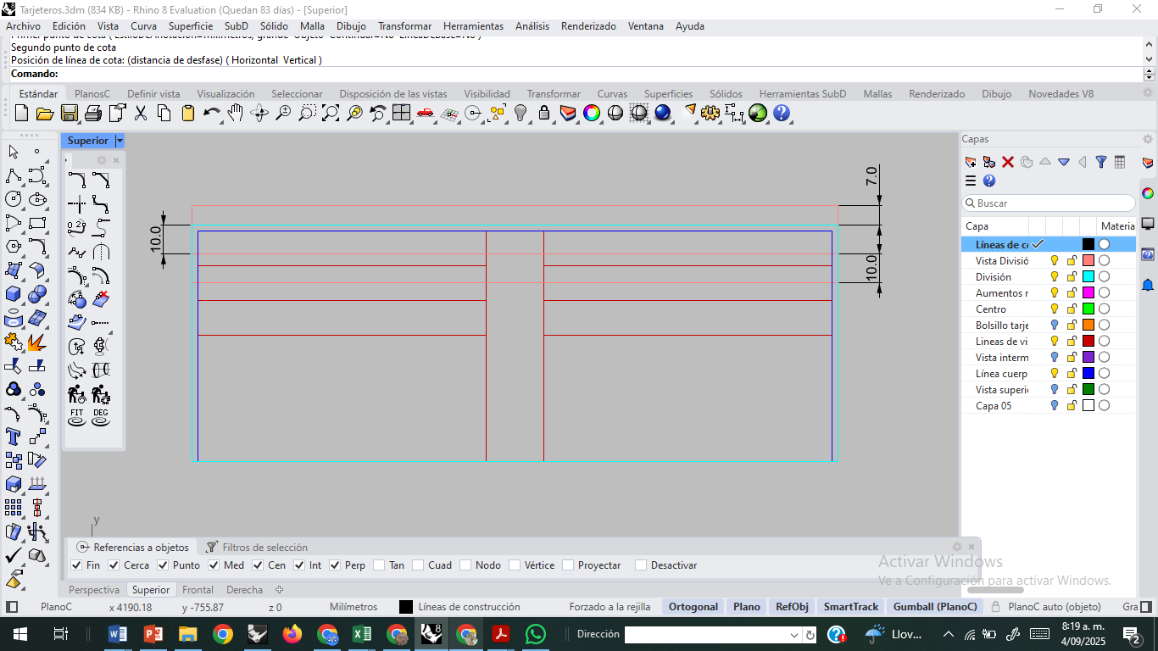

Para construir las **cajas de la división**:

* Apague las capas roja y azul.
* Trace, en la capa negra, líneas de construcción a **4 mm y 6 mm**.
* Dibuje la diagonal, refléjela y elimine segmentos sobrantes.

**Figura 48.** Construcción de cajas de la división. .

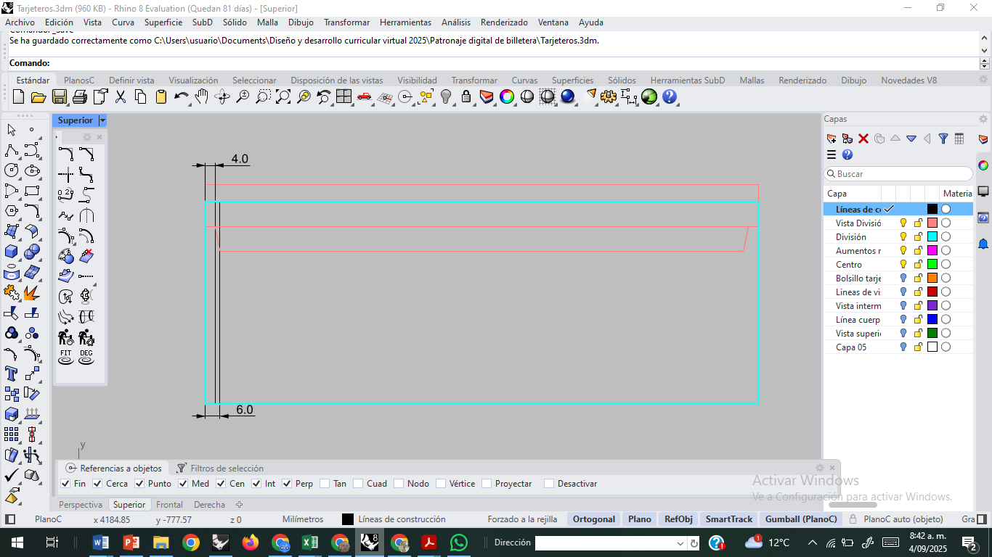

**3.1.2.8. Construcción del espaldar**

**El espaldar de la billetera es más grande que el cuerpo principal,** ya que debe permitir un cierre cómodo sin tensiones, cubrir las divisiones internas y mantener la forma del accesorio.  
Se recomienda añadir **1 cm extra en el ancho** respecto al cuerpo. El procedimiento se desarrolla siguiendo estos pasos:

|  |  |
| --- | --- |
| **Figura 49.** Construcción del espaldar. .  En Rhino 8, construcción del espaldar de la billetera en la capa naranja llamada "Espaldar". Se parte del rectángulo azul inicial, se desfasa 4 mm hacia arriba la línea horizontal superior y 5 mm hacia los lados verticales, sin aumento en la parte inferior. Luego, se añade un aumento de 10 mm en todo el contorno para permitir el doblado adecuado del espaldar sobre el cuerpo de la billetera, garantizando un cierre cómodo y estético. | * Cree una **capa nueva (Espaldar)** color naranja. * Mantenga activa únicamente la **capa azul (rectángulo inicial)**. * Desfase:   + **4 mm hacia arriba** de la horizontal superior.   + **5 mm a cada lado vertical**.   + La parte inferior no lleva aumento. * A este nuevo rectángulo, añada un **aumento de 10 mm en todo el contorno**, necesario para el doblez. |

**Figura 50.** Espaldar con aumento. .

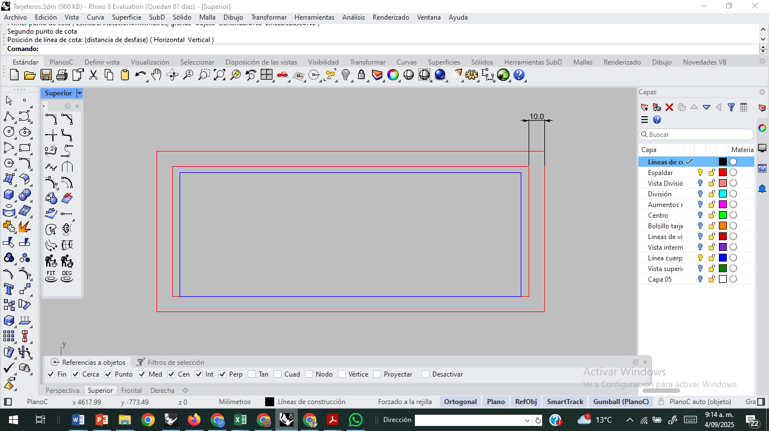

**3.1.2.9. Molde patrón final**

De esta forma se obtiene el molde patrón completo de la billetera, con todas sus piezas principales y auxiliares correctamente delimitadas y listas para despiece.

**Figura 51.** Molde patrón final. .

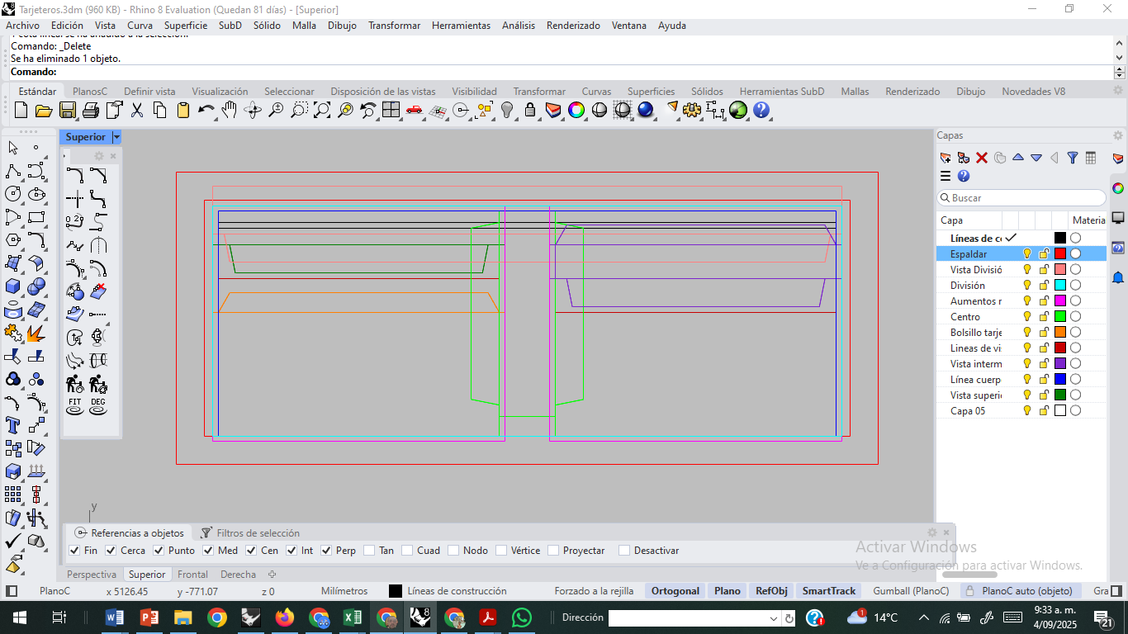

**3.2 Despiece moldes**

**Para iniciar con este proceso, tome el molde patrón,** apague las capas innecesarias y copie la pieza. A continuación, siga el paso a paso para obtener cada uno de los moldes necesarios para la elaboración del producto.

**3.2.1. Patrón de vista superior**

**Para obtener este molde,** apague todas las capas excepto la verde (vista superior) y la magenta (aumentos de refilado). Copie la pieza y ubíquela en un espacio libre dentro del entorno del programa para evitar superposiciones.

1. Extienda la curva verde hasta unirla con la magenta.
2. Recorte los segmentos sobrantes.
3. Marque el molde con texto siguiendo los parámetros de referenciación.
4. Cree una **capa de cotas (color negro)** y utilice el comando **Cota** para verificar medidas.

**Figura 52.** Patrón de vista superior. .

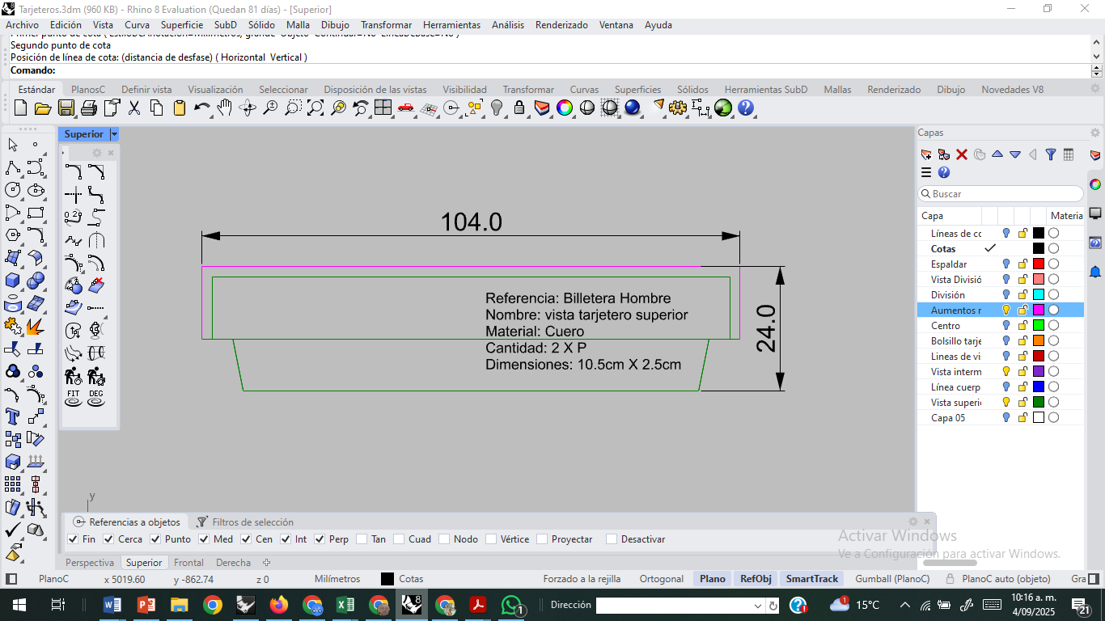

Este molde corresponde a la pieza que se corta en **dos unidades de cuero**.

**3.2.2. Patrón de vista intermedia**

Para este molde, encienda la capa morada (vista intermedia), copie, acote y referencie, dejando encendida también la capa magenta.

**Figura 53.** Patrón de vista intermedia. .

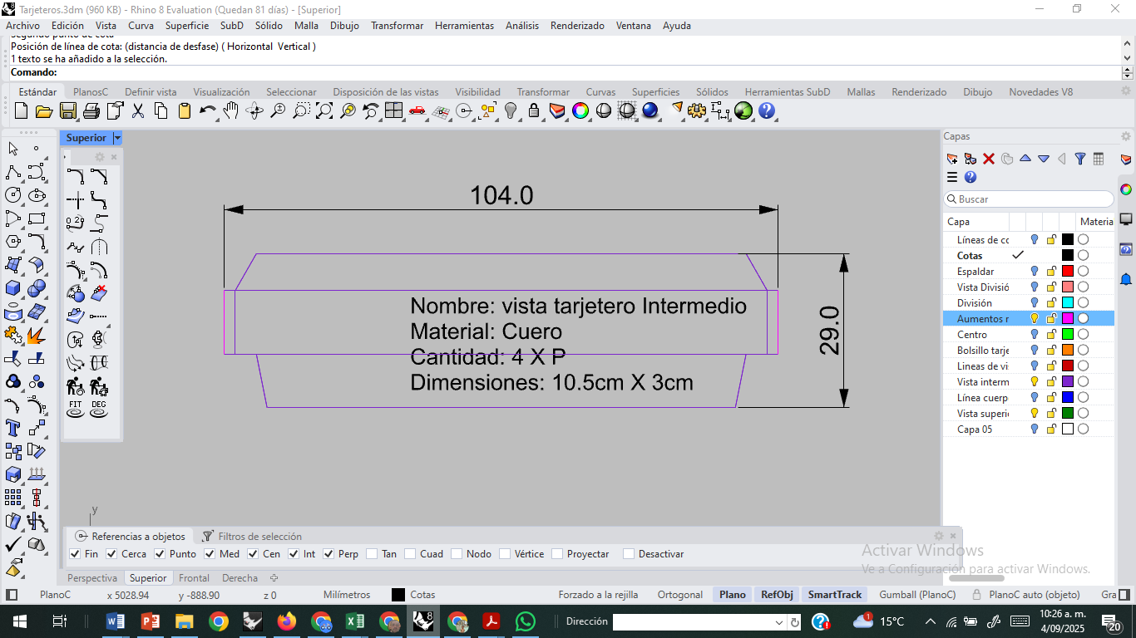

**3.2.3. Patrón de vista inferior**

Apague la capa morada y encienda la capa naranja (bolsillo tarjetero). Copie, ajuste y referencie la pieza.

**Figura 54.** Bolsillo tarjetero. .

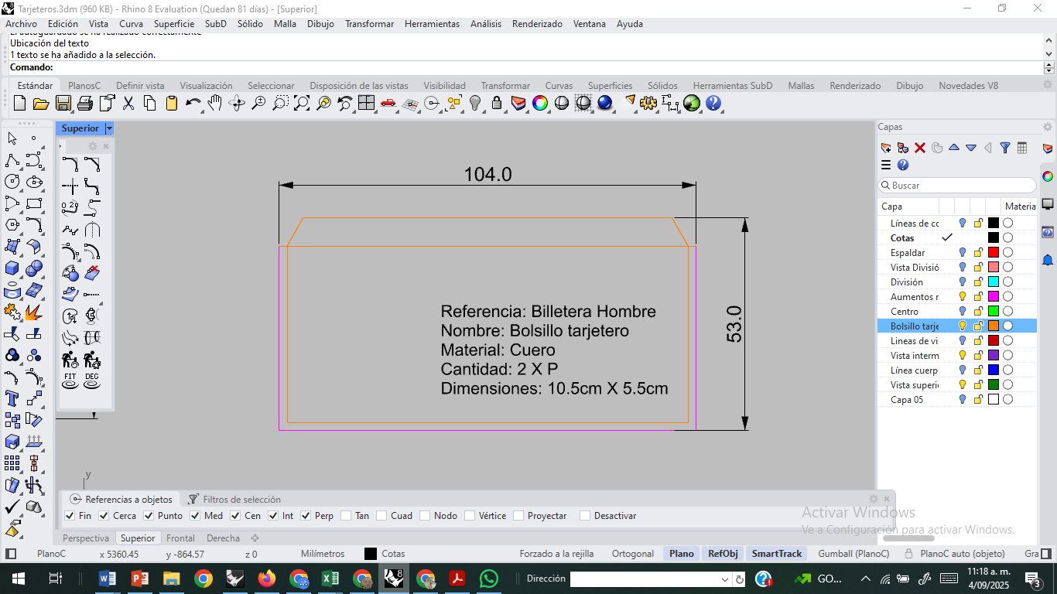

Para el armado y refilado de los cuerpos, se incorpora un **ribete interno** en cada tarjetero con dimensiones de **85 mm x 16 mm**.

**Figura 55.** Ribetes para cuerpo de tarjeteros. .

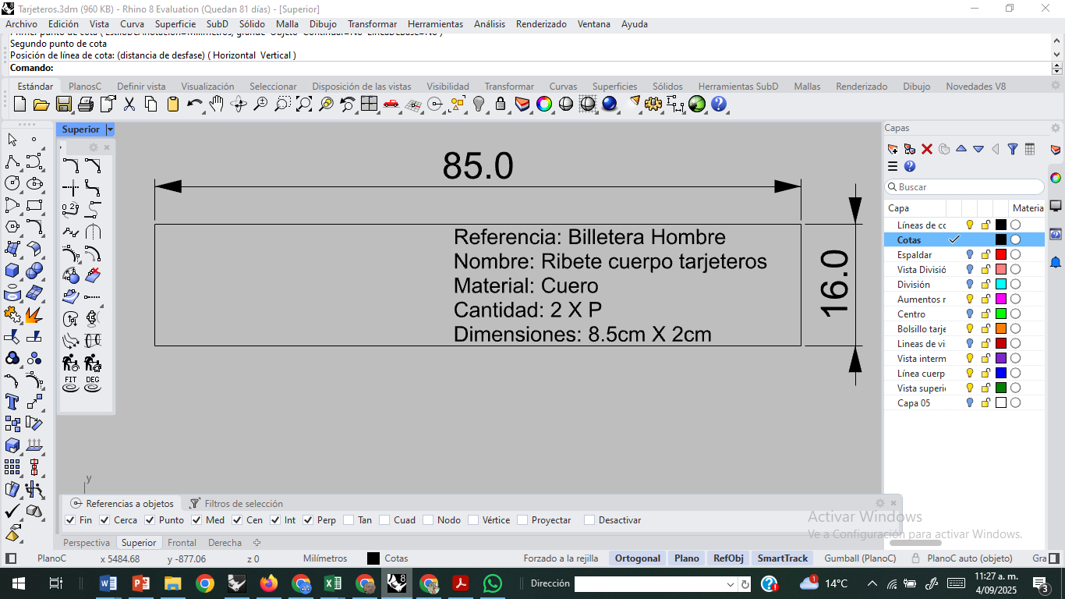

**3.2.4. Patrón de centro**

Encienda la capa verde (Centro) y la capa magenta. Copie, ajuste y referencie la pieza.

**Figura 56.** Patrón del centro. .

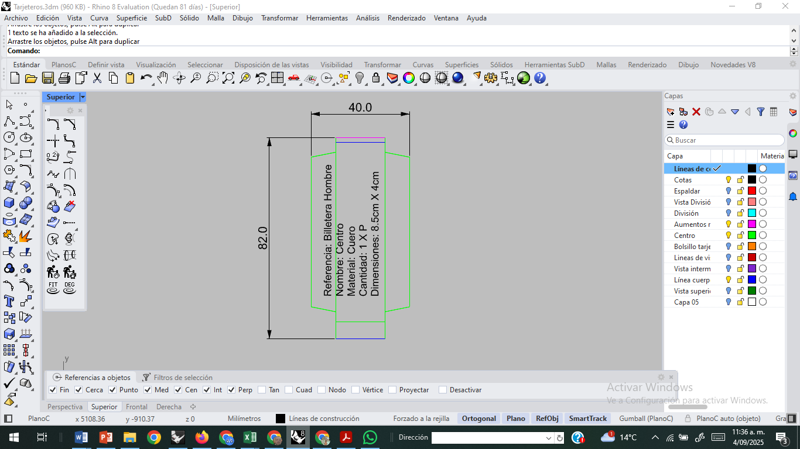

Una vez ensamblados los cuerpos con el centro, se coloca un ribete de **225 mm x 16 mm** en la parte superior.

**Figura 57.** Ribete para cuerpo de billetera.

.

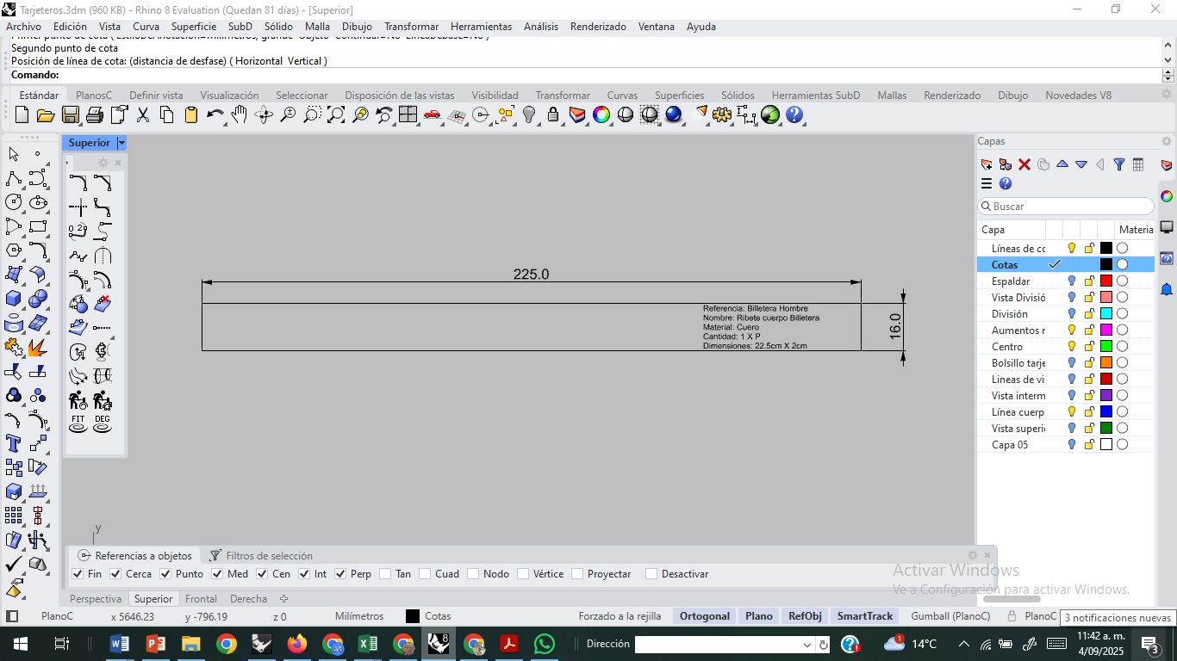

**3.2.5. Patrón de división**

Active únicamente las capas de Cotas y Vista división (rosa). Copie, ajuste y referencie el molde.

**Figura 58.** Patrón de división. .

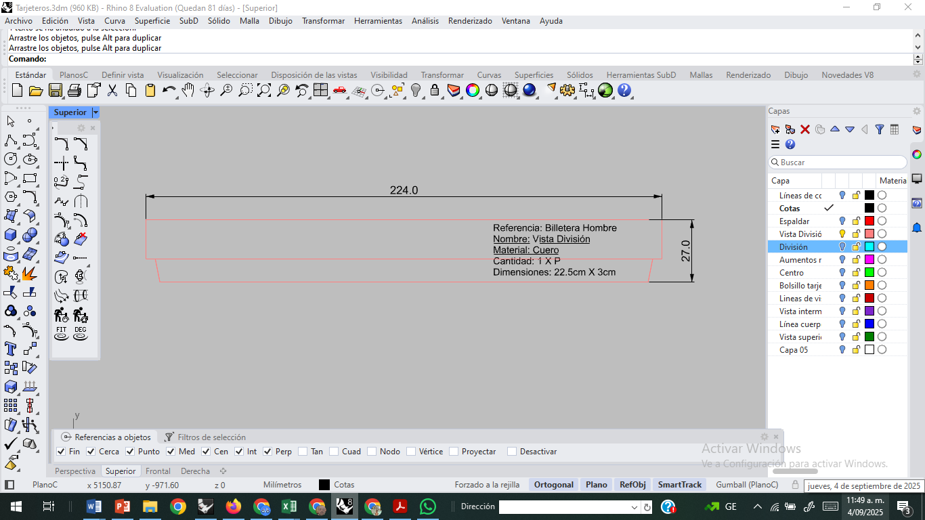

**3.2.6. Patrón de espaldar**

Apague todas las capas excepto la naranja (Espaldar). Copie, ajuste y referencie el molde.

**Figura 59.** Patrón de espaldar. .

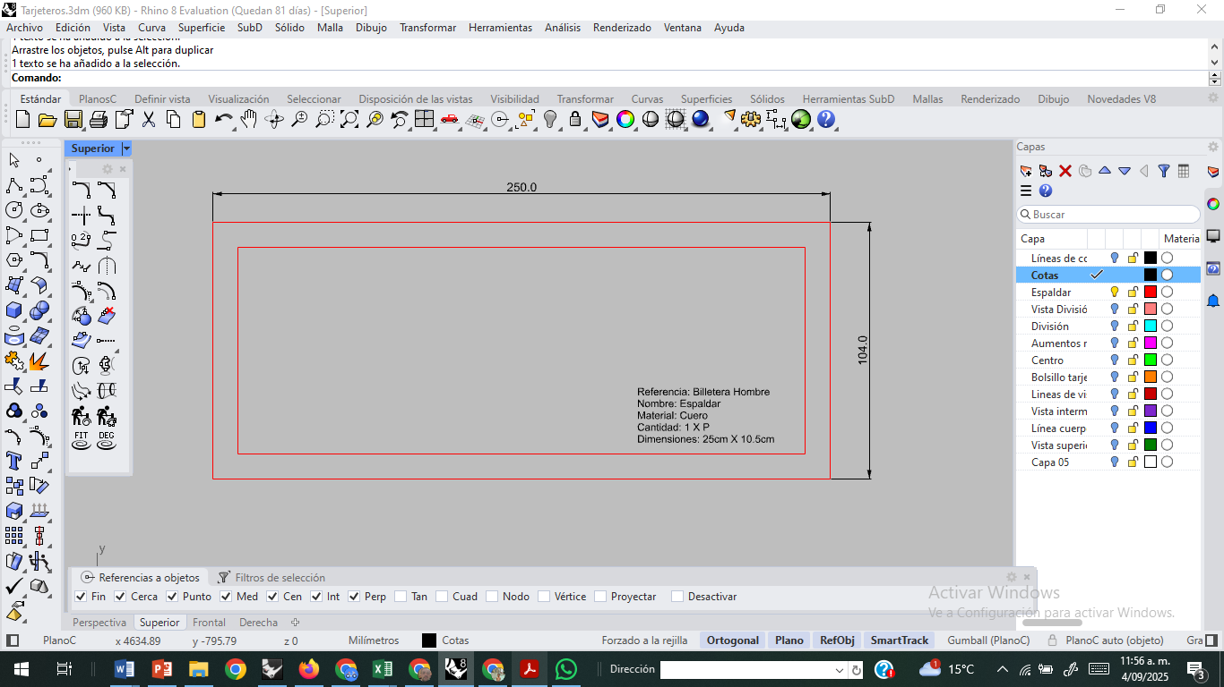

**3.2.7. Patrones completos para cuero**

De esta forma se obtienen los moldes en cuero, listos para el proceso de corte y posteriores operaciones de armado de la billetera. .

**Figura 60.** Patrones de cuero listos para corte.

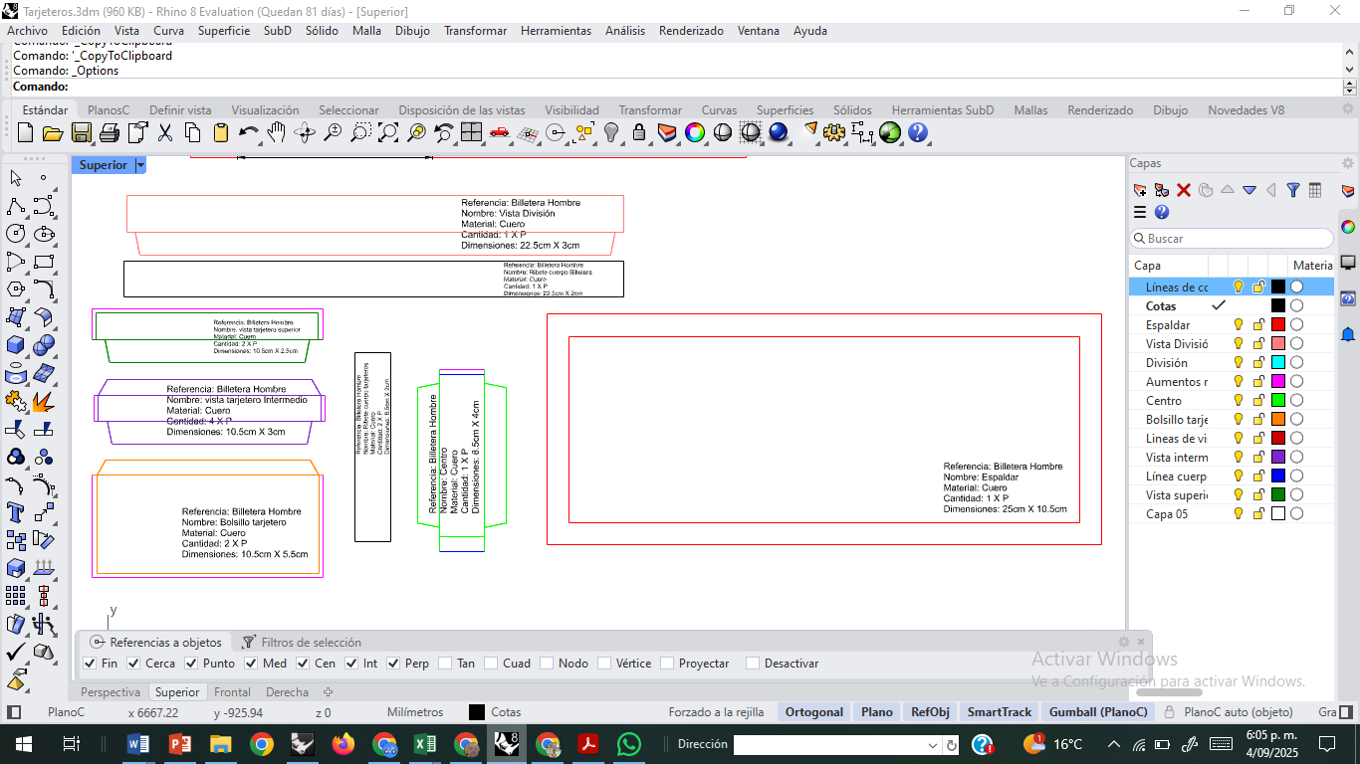

**3.2.8. Patrones de forros o sedas**

Para continuar, vamos a elaborar los patrones de los forros o sedas, ajustados a las dimensiones de los cuerpos y bolsillos del tarjetero.

|  |  |
| --- | --- |
| **Slide** | |
| **Patrón de forro de bolsillo (vistas de tarjetero)** | Para determinar el tamaño del forro, se deben considerar las dimensiones del documento estándar (8.8 cm de largo por 5.5 cm de alto). Este debe sobresalir 7 mm por encima del borde del bolsillo.   * El forro comienza en el borde superior del bolsillo y desciende 48 mm (profundidad de inserción). * Luego se dobla y asciende 60 mm hasta el borde del tarjetero anterior. * El alto total es de 108 mm (48 + 60). * El ancho se reduce a 96 mm, un poco menor que los 100 mm del cuerpo para un mejor ajuste.   **Figura 61.** Dimensiones del forro de vistas. .  En Rhino 8, patrón del forro para el bolsillo de vistas de tarjetero, considerando documentos de 88 mm de largo por 55 mm de alto. El forro se extiende 7 mm por encima del borde superior del bolsillo, desciende 48 mm para la profundidad de inserción y luego se dobla subiendo 60 mm hasta el borde del tarjetero anterior, dando un alto total de 108 mm. El ancho del forro es ligeramente menor que el cuerpo principal, con 96 mm para un ajuste preciso y funcional.  Finalmente, el forro de bolsillo tendrá unas medidas de 96 mm de ancho por 108 mm de alto. Se cortan cuatro piezas por unidad de producto, colocadas en la vista superior y en la vista intermedia. La vista inferior queda sin forro para destacar el cuero auténtico.  **Figura 62.** Forro de vistas del tarjetero. .  En Rhino 8, forro para las vistas del bolsillo tarjetero con medidas de 96 mm de ancho por 108 mm de alto. Se cortan cuatro piezas por unidad, ubicadas en las vistas superior e intermedia. La vista inferior generalmente queda sin forro para que el consumidor aprecie el cuero auténtico, equilibrando funcionalidad y estética en el diseño del tarjetero. |
| **Patrón de forro del cuerpo de tarjeteros** | Esta pieza se obtiene trazando el contorno del cuerpo (100 mm x 80 mm) y añadiendo un margen de 2 mm alrededor para refilado.  **Figura 63.** Forro de cuerpo de tarjeteros. .  En Rhino 8, patrón del forro para el cuerpo de los tarjeteros trazado partiendo del contorno del cuerpo principal con dimensiones de 100 mm de ancho por 80 mm de alto. Al contorno se añade un margen adicional de 2 mm alrededor para el refilado, asegurando un ajuste adecuado y espacio para las costuras en la confección final del producto. |
| **Patrón de forro del cuerpo principal** | **El forro del cuerpo principal corresponde** al rectángulo inicial de **220 mm x 80 mm**, con un margen adicional de **2 mm** para refilado.  **Figura 64.** Forro de cuerpo. .  En Rhino 8, patrón del forro correspondiente al cuerpo de los tarjeteros, representado por un rectángulo de 220 mm de largo por 80 mm de alto. Se añade un margen de 2 mm para refilado alrededor del rectángulo, asegurando espacio para las costuras y un ajuste adecuado durante el ensamblaje del producto. |
| **Forro de división** | **El forro de la división ya fue dibujado previamente.** Corresponde al rectángulo de la capa “División”. Active la capa, copie el rectángulo y referéncielo.  **Figura 65.** Forro de división. .  En Rhino 8, forro para la división de la billetera ubicado en la capa "División". El rectángulo correspondiente se copia y referencia para facilitar su identificación y uso en el corte y confección del forro, asegurando precisión y alineación con las piezas de cuero principal. |
| **Forro del espaldar** | El molde del forro del espaldar corresponde al mismo espaldar, pero sin el aumento de 10 mm de contorno.  **Figura 66.** Forro del espaldar. .  En Rhino 8, patrón del forro del espaldar de la billetera, que corresponde a la pieza del espaldar principal sin el aumento de 10 mm en el contorno. Este patrón se utiliza para cortar el forro que se ajustará exactamente a la dimensión base del espaldar, facilitando un acabado interior limpio y preciso. |

**3.2.8. Moldes de forros obtenidos**

Para concluir, estos son los moldes de forros obtenidos, listos para el proceso de confección.

**Figura 67.** Moldes de forros. .

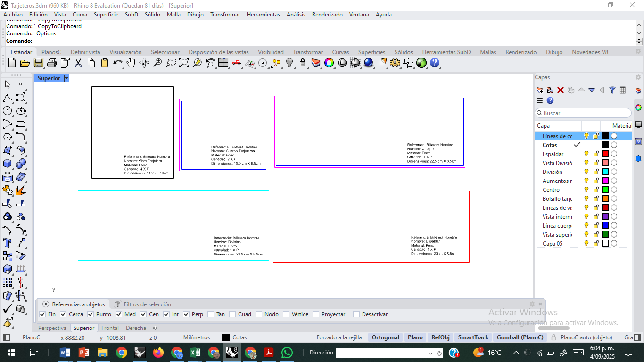

**3.2.9. Rectificadores**

Para garantizar precisión en el acabado final de las piezas, se emplean moldes rectificadores que permiten refilar y ajustar las superficies al tamaño y forma definitivos. Estos aseguran uniformidad, limpieza en los bordes y una correcta alineación durante el proceso de armado.

|  |  |
| --- | --- |
| **SLIDE** | |
| **Rectificador de tarjeteros** | Este molde se utiliza para refilar las piezas al tamaño final. Se obtiene de manera similar al molde del forro, pero sin el borde interno (segmento que se elimina para ribetear).   * Se marca únicamente la referencia y nombre del molde, ya que no corresponde a un corte de material. * Incluye perforaciones de guía que coinciden con las líneas de los tarjeteros, garantizando un refilado preciso.   **Figura 68.** Molde rectificador de tarjeteros. .  Molde utilizado para refilar las piezas de los tarjeteros al tamaño final durante el proceso de armado. A diferencia del molde de forro, este no incluye el borde interno que se refila para luego ribetear. Cuenta con perforaciones coincidentes con las líneas de los tarjeteros, que garantizan una ubicación y refilado exacto y preciso. Este molde no se usa para cortar material sino como guía en el proceso de acabado. |
| **Rectificador del cuerpo** | Este molde se obtiene de forma similar al del forro, pero sin los 2 mm de contorno.   * También incorpora perforaciones de guía, que permiten ubicarlo correctamente sobre el cuerpo armado para refilar los cuatro lados. * El referenciado se realiza de la misma manera que el rectificador anterior.   **Figura 69. Molde rectificador del cuerpo.** .  Molde utilizado para el refilado final del cuerpo de los tarjeteros, obtenido siguiendo el mismo proceso que el molde del forro pero sin incluir los 2 mm del contorno para refilado. El molde cuenta con perforaciones alineadas con las líneas del cuerpo armado, facilitando su correcta ubicación para refilar los cuatro lados con precisión. Este molde se referencia para uso en el proceso de acabado, no para corte de material. |

A continuación, se presenta un video, en el que se explica paso a paso cómo trazar y organizar los moldes en *Rhino*: desde el rectángulo base de 22 × 8 cm y los desfaces, hasta la creación de capas, empalmes y “cajas” para vistas y bolsillos.

|  |
| --- |
| VIDEO BILLETERA DE HOMBRE |

**4. Elaboración patrones billetera dama**

Para el desarrollo de estos patrones, se empleará el esquema básico de la billetera y se seguirá el mismo procedimiento utilizado en la billetera de hombre.

**4.1. Molde patrón**

Esta billetera está compuesta por dos cuerpos, una tapa con división o tarjetero vertical, una división para billetes y ocho tarjeteros, tal como se muestra en el esquema con las medidas de cada parte.

**Figura 70.** Esquema molde patrón. .

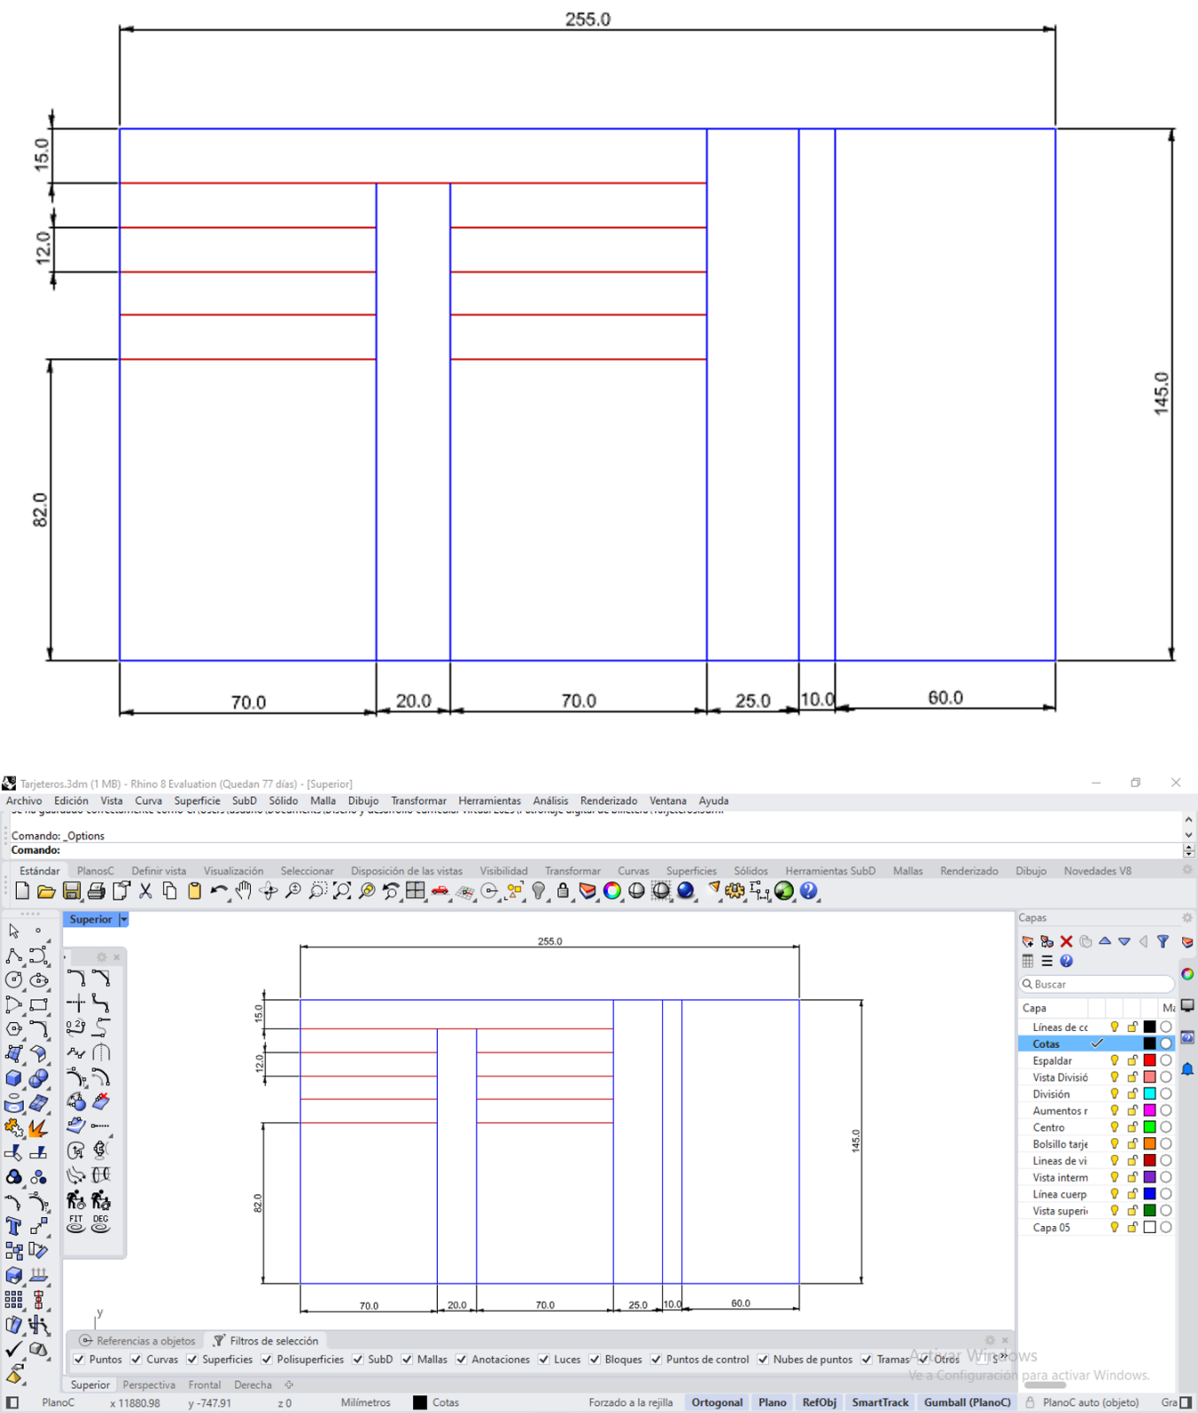

***Nota.*** Los moldes para este producto se elaboran siguiendo el mismo procedimiento y parámetros que en la billetera de hombre.

**4.2. Despiece de moldes**

**El proceso de despiece** para la billetera de dama aplica los **mismos criterios y medidas** de la billetera de hombre, garantizando uniformidad y precisión.

**5. Elaboración de la maqueta**

A continuación, se presenta una explicación detallada del proceso de elaboración de una maqueta para una billetera de hombre, utilizando materiales accesibles y técnicas de armado que permiten validar el diseño antes de su confección definitiva:

|  |
| --- |
| **Pódcast** |

Esta maqueta sirve como herramienta previa al patronaje definitivo, ya que permite verificar diseño, funcionalidad y posibles mejoras antes de pasar a los materiales reales de marroquinería.

1. **SÍNTESIS**

A continuación, se presenta una síntesis de la temática estudiada en el componente formativo.

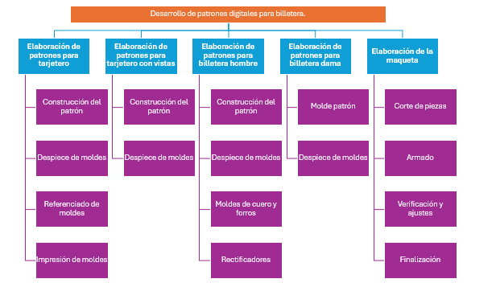

1. **ACTIVIDADES DIDÁCTICAS *(Se debe incorporar mínimo 1, máximo 2)***

|  |  |
| --- | --- |
| **DESCRIPCIÓN DE ACTIVIDAD DIDÁCTICA** | |
| **Nombre de la Actividad** | Patronaje digital de billeteras: construcción, despiece y maqueta |
| **Objetivo de la actividad** | Evaluar los conocimientos del aprendiz en la elaboración de patrones digitales de billeteras mediante el uso del *software* Rhinoceros, aplicando técnicas de trazado, despiece, referenciado e impresión. |
| **Tipo de actividad sugerida** | **Según catálogo de recursos educativos.**  **Para consultarlo, puede hacer clic** [**AQUÍ**](https://ecored-sena.github.io/ECOREDSENA_CATALOGO_WEB/#/curso/tema5) |
| **Archivo de la actividad**  **(Anexo donde se describe la actividad propuesta)** | ***Actividad*** |

1. **MATERIAL COMPLEMENTARIO:**

|  |  |  |  |
| --- | --- | --- | --- |
| Tema | Referencia APA del Material | Tipo de material  (Video, capítulo de libro, artículo, otro) | Enlace del Recurso o  Archivo del documento o material |
| Elaboración Tarjetero | Fontecha, E. F. (2015). Instructivo tarjetero 2 [Vídeo]. YouTube. | Video | <https://www.youtube.com/watch?v=quRS37RqW3w> |
| Elaboración Billetera Hombre | Fontecha, E. F. (2015). Video Instructivo Billetera Hombre  [Vídeo]. YouTube. | Video | <https://youtu.be/kQ_ecwZad8I>. |

1. **GLOSARIO:**

|  |  |
| --- | --- |
| TÉRMINO | SIGNIFICADO |
| Capa: | nivel o sección en el archivo donde se organizan y agrupan objetos para facilitar su manejo y visualización. |
| Comando: | instrucción que se ejecuta para realizar acciones dentro de Rhino, como crear, modificar o analizar objetos. |
| Cota: | medida anotada en un modelo para indicar distancia, ángulo o tamaño entre elementos. |
| Molde: | diseño o plantilla que sirve de guía para corte o fabricación de partes físicas. |
| Polilínea: | secuencia de segmentos lineales conectados formando una curva abierta o cerrada. |
| Ribete: | borde añadido para acabado o refuerzo en piezas. |

1. **REFERENCIAS BIBLIOGRÁFICAS**

Asensio, O. (2011). El gran libro del cuero. Lexus.

Colombia. Ministerio de Comercio, Industria y Turismo, & Artesanías de Colombia. (2020). Técnica del oficio del cuero. Artesanías de Colombia.

Fogg, M. (2009). Bolsos vintage. Parramón.

Johnson, A. (2005). Bolsos: El poder de un accesorio. Konemann.

1. **CONTROL DEL DOCUMENTO**

|  |  |  |  |  |
| --- | --- | --- | --- | --- |
|  | Nombre | Cargo | Dependencia  *(Para el SENA indicar Regional y Centro de Formación)* | Fecha |
| Autor (es) | Jenny Jasbleydi Velásquez | Experto Temático | Huila Centro agroempresarial y desarrollo pecuario | Agosto 2025 |

1. **CONTROL DE CAMBIOS**

**(Diligenciar únicamente si realiza ajustes a la Unidad Temática)**

|  |  |  |  |  |  |
| --- | --- | --- | --- | --- | --- |
|  | Nombre | Cargo | Dependencia | Fecha | Razón del Cambio |
| Autor (es) |  |  |  |  |  |